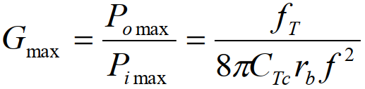
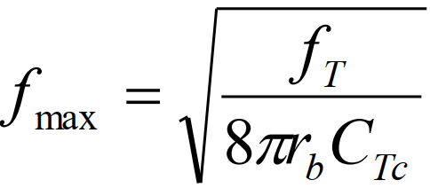
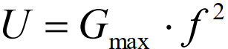
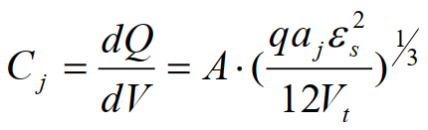

- PN结
1. PN结基本概念/分类：p型n型结合一起，交界面处形成pn结。材料相同为同质结；不同为异质结。根据杂质分布特点又分为突变结和缓变结
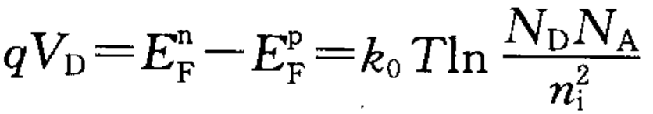
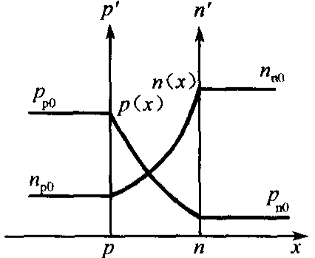
2. 结两边两种载流子相差悬殊发生扩散。n区e流入p，在结附近留下不可以移动电离施主;同样 p 中的空穴流入n在结的留下电离受主，形成一个n+，p-电偶极层， $n→p$的自建$E$，其能阻止载流子进一步相互扩散。或者说产生了一个与扩散相反的载流子漂移，两者平衡时，载流子通过结的净流动为零，达到平衡。n型的一边带正电，电势高;p型一边带负电，电势低，所产生电动势差即pn结接触电势差。其对n区电子和p区空穴相向运动都形成势垒, 使整个结构在结区形成能带弯曲，其弯曲的高度称为势垒高度 ，它补偿了原来两边半导体中费米能级的高度差，使两边达等高统一费米能级
3. pn结上加正向电压，其方向与内建电场方向相反，削弱内建电场，势垒区变窄，势垒高度变成$q\left(V_{D}-V\right)$。载流子漂移运动减弱，扩散>漂移，扩散电流$p→n$（电子扩散流+空穴扩散流），n区电子进入p区成为非平衡少子，向内部扩散直至全部复合PN结上加反向电压，增强内建电场，势垒区变宽，高度$q\left(V_{D}+V\right)$，漂移>扩散，n区空穴拉入p区，p区电子拉入n区（少子抽出），但是少子浓度很低，电流较小且趋于不变
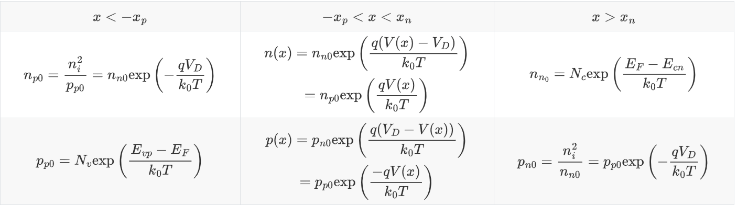
4. pn结各区载流子浓度（平衡时）
5. pn结电流电压关系：
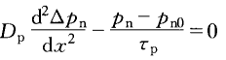
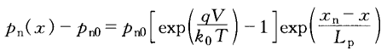
扩散方程： （以空穴浓度为例）
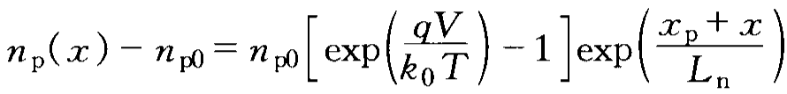
加上边界条件，得
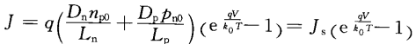
特别注意，小注入条件+突变耗尽近似之后，注入少子为纯扩散运动！
总扩散电流：肖克莱方程
温度升高Js会快速增加；Eg越大的材料，有更大正向导通电压；对于单边突变结，只需要考虑一边扩散效应即可
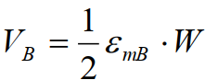
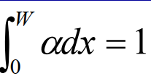
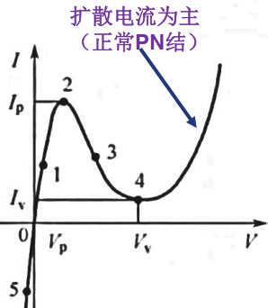
6. pn结的击穿：雪崩击穿：势垒区在强电场下的碰撞电离使载流子倍增。要求有高电场强度，较大的势垒宽度，低掺杂；设载流子电离率为$α$,耗尽区宽度为W，则击穿条件 ，雪崩击穿电压为 ，式中$ε_{mB}$为临界击穿电场 隧道击穿：当势垒区较薄，大反向偏压下，n区导带底与p区价带顶在能量上发生交叠。p区价带电子可以隧穿跨越禁带到n区导带形成隧道电流，(过程($V↑)$：1. n区导带Ef下有量子态被电子占据，p区价带Ef上有空的量子态，n区导带电子可到p区价带，正向电流迅速$↑$；2势垒高度$↓$，峰值时p区Ef和n区导带底一样高，n区导带和p区价带E相同的量子态达到最大；3能量相同量子态$↓$电流$↓$；4n区导带底和p区价带顶一样高，I为0；5. p区能带$↑$p区价带电子隧穿到n区导带中，形成反向电流) 高掺杂，势垒宽度小；热击穿：反向电流在结中发生热损耗，结温升高，本征载流子浓度升高，正反馈，pn结损毁。通常雪崩击穿电压比隧道击穿电压要高得多
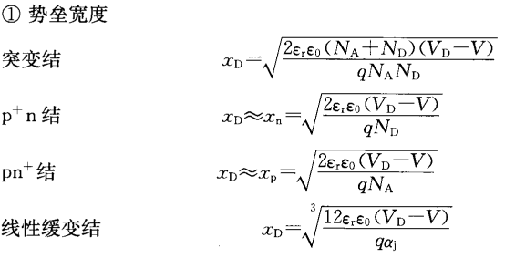
7. pn结势垒宽度：由泊松方程$∇^{2}V\left(x\right)=-ρ/ε_{r}ε_{0},ρ=-qN_{A}\left(qN_{D}\right)$，得V(x)。同时用$N_{A}x_{p}=N_{D}x_{n}$，积分两次可得X,相应的空间电荷$Q=qN_{D}x_{n}A$（缓变积分），势垒电容$C_{T}=\left|dQ/dV\right|=Aε_{r}ε_{0}/x_{D}$（突变/缓变均可,适用于反偏，正偏时$C_{T}^{'}=4C_{T}（0）$(即外电压=0时pn结势垒电容）缓变结电容 与外加电压1/3次方成反比，突变结为1/2
8. pn结的电容：势垒电容：由于外加电压的变化引起空间电荷量的变化而产生的电容效应；扩散电容：在正向偏压时，由于pn结少子注入，扩散区内都有一定少子和等量多子积累，且其浓度随正向偏压变化而变化
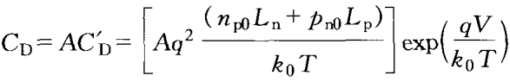
9.扩散电容：根据扩散区电荷量积分，在利用电容的微分定义式可以分别得到n/p区扩散区电容表达式，相加得总电容
10. 耗尽近似理论：假设空间电荷区中正负电荷密度完全由电离杂质浓度决定完全由电离杂质浓度决定，而忽略自由载流子的影响
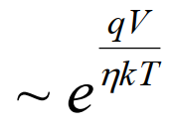
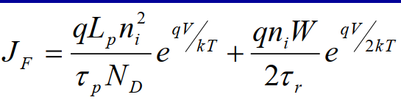
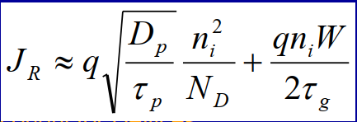
11. 产生复合效应: 反偏，空间电荷区产生电子-空穴对，其一经产生，就被电场扫出空间电荷区，电荷流动方向为反偏电流方向。Pn结反向电流=反向扩散电流+反向产生电流： 。正偏，注入的电子和空穴会穿过空间电荷区，空间电荷区存在过剩载流子。因此电子与空穴在穿越空间电荷区时可能会发生复合，n区和p区就要额外向p区和n区注入电子/空穴，以弥补损失从而形成复合电流，总正向电流为扩散电流+复合电流（$p^{+}n$结）
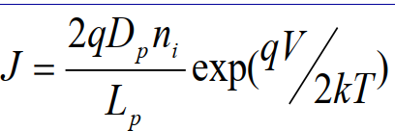
12. 大注入效应：当注入少数载流子浓度达到甚至超过多数载流子浓度时，称为大注入（仅正偏出现），此时会产生大注入内建电场。通过$p^{+}n$结总电流
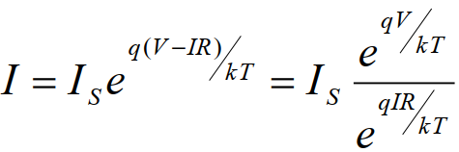
13. 串联电阻效应：大电流时，在串联电阻R（包括中性区的电阻和非理想欧姆接触的电阻）上的压降不能忽略，加在势垒区上的压降变为$V-IR$,则
14. 温度效应：无论正偏反偏，扩散电流和复合产生电流的大小都强烈依赖于温度
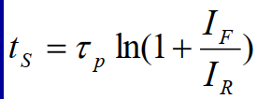
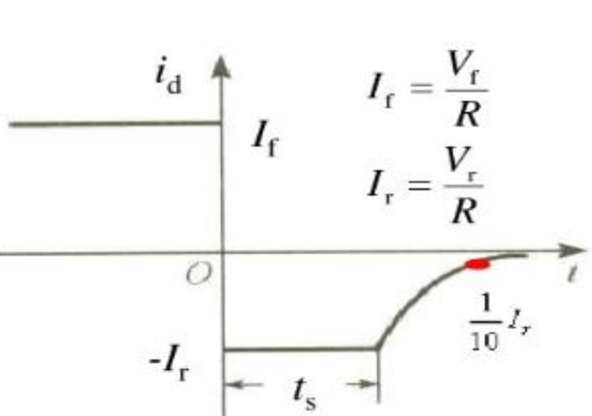
15. 瞬态特性：偏压突然反向，存储电荷不能立即去除，结上电压并不会突然反向，而是存在恒定电流区（存储时间/电荷控制时间ts）和电流衰减区（下降时间tf），反向恢复时间$t_{off}=t_{s}+t_{f}$。以$p^{+}n$结为例，
16. 高低结：发生在同一材料两个具有相同导电类型的半导体接触之间的结，一侧掺杂浓度高，一侧掺杂浓度低，如$n^{+}n,p^{+}p$。特点：对任何方向的电流都不呈现高阻，无少子注入效应。异质结：两种不同质的材料构成的接触
- 双极性晶体管
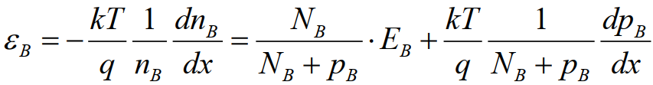
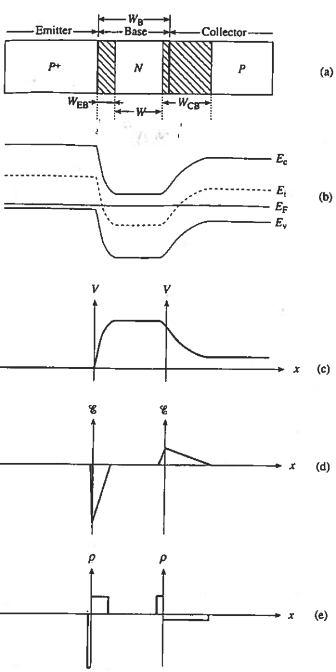
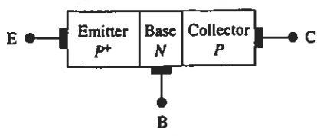
1. 基本原理：以pnp结为例，E结为最重掺杂，B结中等掺杂，C结掺杂最少。工作在正向有源模式的时候，EB正偏，BC反偏。EB正偏，E区作为p区，空穴（E区的多子）进入到B区成为非平衡少子发生扩散，又因为B区很窄，空穴能够穿越中性区达到BC的空间电荷区中，在BC空间电荷区中的电场方向由B->C，且为反偏，所以会将空穴扫到C区当中。
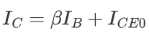
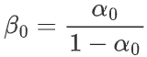
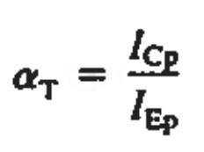
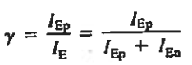
2. 特性参数: 发射效率 ，基区传输因子 , 共基极放大系数$α_{0}=γα_{T}$，且$I_{C}=α_{0}I_{E}+I_{CBO}$；共射极放大系数 且 ，
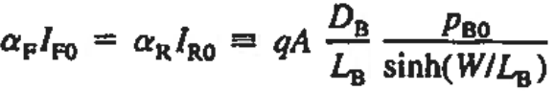
3. 提高电流增益的措施: 1.提高发射去掺杂浓度或杂质总量，增大正向输入电流；2. 减小基区宽度；3. 提高基区杂质分布梯度；4. 提高基区载流子寿命和迁移率，以增大载流子的扩散长度
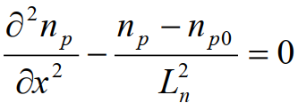
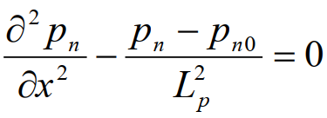
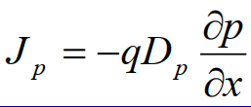
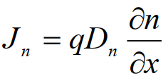
4. 直流IV特性：根据各区电流密度方程+连续性方程+边界条件
得到（全部为在$W≪L_{B}$下的近似）
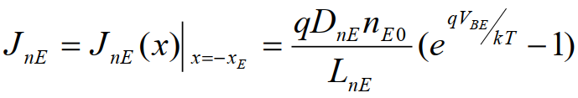
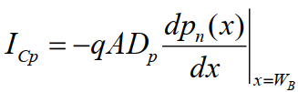
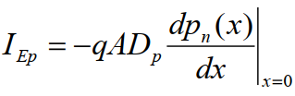
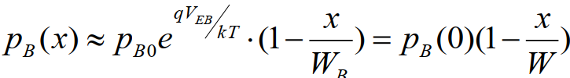
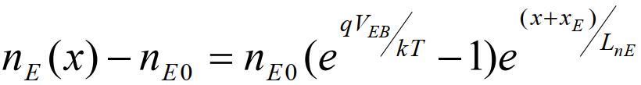
a. 中性基区少子分布
b. 发射区少子分布
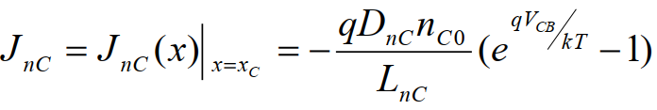
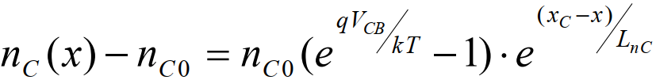
c. 集电区少子分布
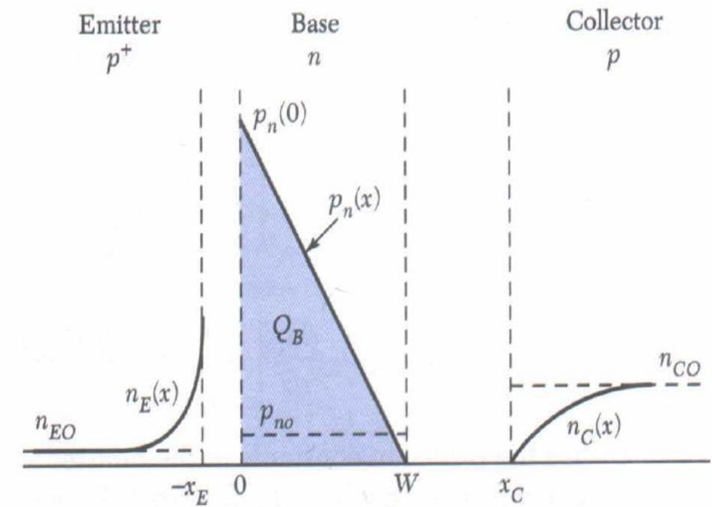
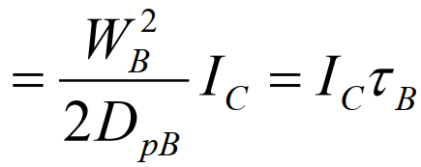
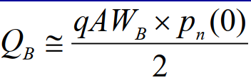
d. 基区过剩载流子分布（$p_{n}\left(x\right)≫p_{n0}$）
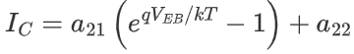
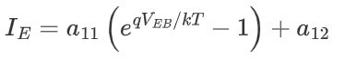
e. 电流表达式
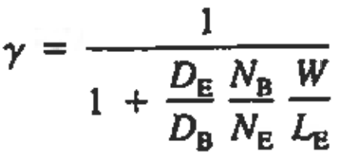
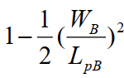
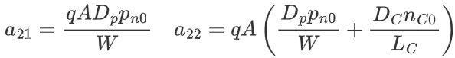
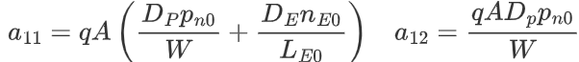
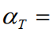
f. 发射效率 基区传输因子
5. 工作模式（见右图）（pnp结为例）
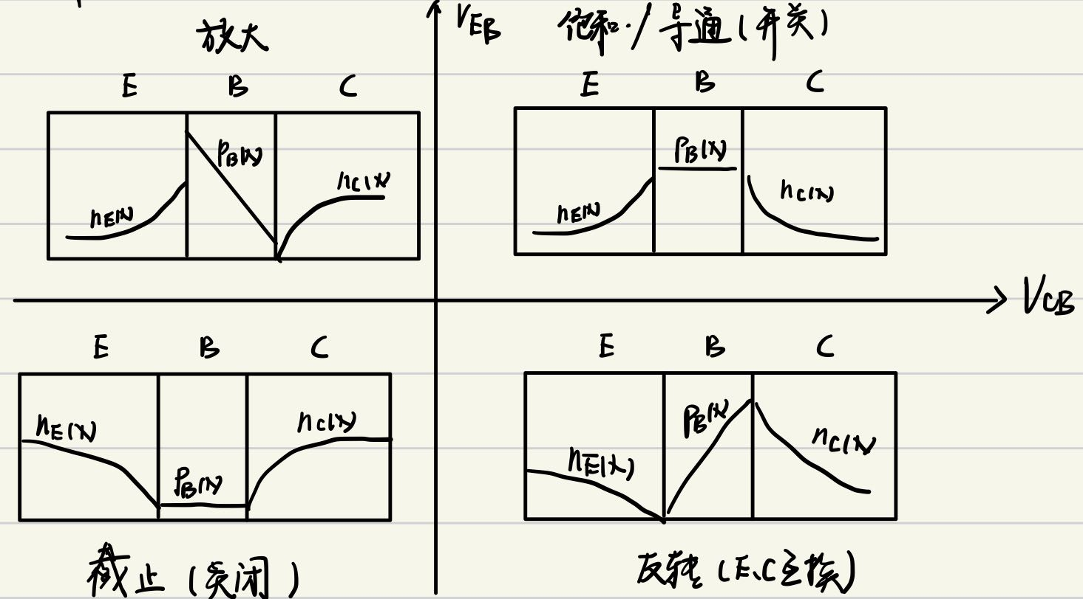
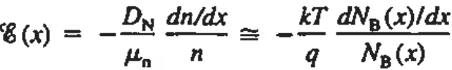
6. 缓变基区晶体管修正：基区掺杂不均匀，存在浓度梯度分布，从而形成多子扩散运动，相应的产生内建电场，最后漂移运动和扩散运动平衡（$J_{NB}=0$）达到热平衡状态。由此列出方程求得内建电场 , 代入$N_{B}（x）$即可。对于少子浓度分布/电流的求解，近似$W_{B}≪L_{pB}$，基区少子电流近似为常数。考虑到放大状态下$p_{n}\left(W\right)=0$得到基区少子分布和少子电流
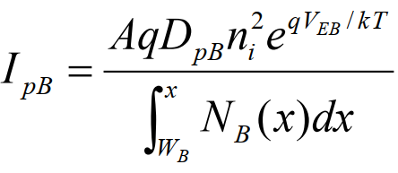
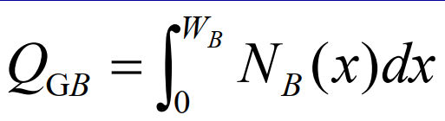
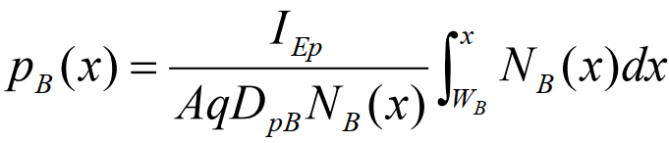
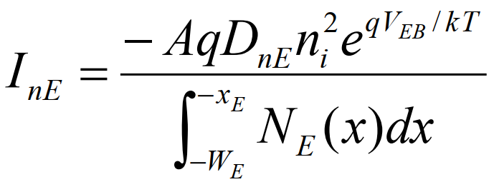
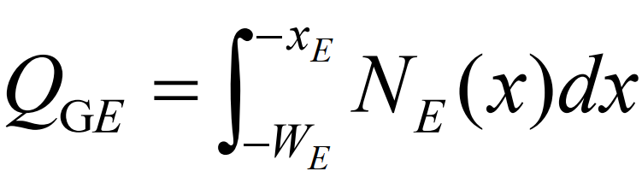
发射区
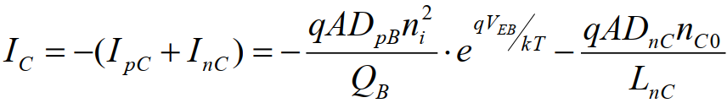
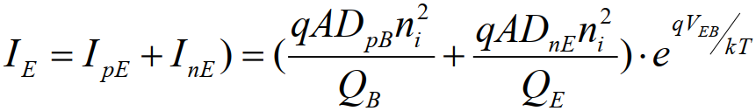
缓变基区PNP结IV方程
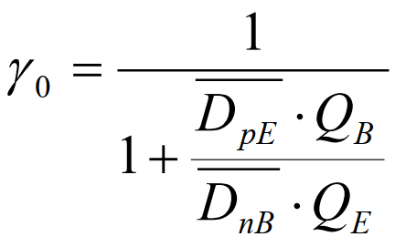
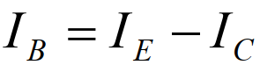
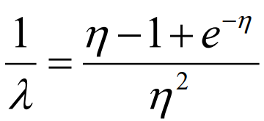
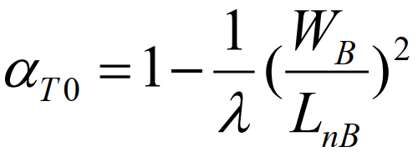
基区输运系数 注入效率：
7. 发射极电流集边效应：由于晶体管中存在着基区扩展电阻，因此当基极电流流过时，就会在基区中产生横向压降，从而使实际加在E、 B结上的正向偏压从基极电极到结接触面逐渐减小，使注入电流密度从边缘至中央指数下降，因此发射结中心部分的电流密度远小于边缘部分，即发射极电流主要集中在发射极的边缘部分，这种现象称为发射极电流集边效应。由于发射极电流集边效应，发射极电流基本上同发射区的周长成正比，而不是同它的面积成正比。所以，降低发射极电流集边效应最有效的方法是使电流分布在一个相当大的边缘上，如采用周长/面积比很高的梳状结构。
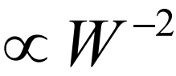
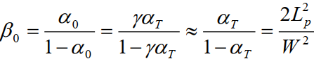
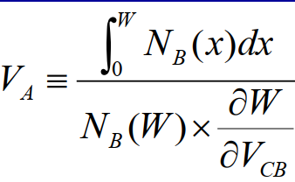
8. 基区宽度调制效应（Early效应）：当改变BC偏压时，集电结耗尽区宽度随之改变，因而也引起中性基区宽度$W_{B}$的变化，Early电压 基区掺杂越低$V_{A}$ 越小，Early效应越显著。
9. 基区展宽效应(Kirk效应): 在放大工作状态下，理想晶体管假定边界处的少子浓度为0，但实际上存在少子浓度。空穴浓度在中性基区内被多子电子中和，但在耗尽区内将改变正负电荷层的浓度。若维持集电结偏压不变，则负电荷层减小，正电荷层宽度增加，整个耗尽区向衬底移动，中性基区趋于加宽。一定条件下，中性基区宽度超过扩散时形成的原始基区宽度，这种现象称为基区展宽效应
10. 产生复合电流效应：实际晶体管在反向偏压下，集电区－基区内耗尽层存在产生电流，而发射区－基区正偏，耗尽层内有复合电流。见pn结表述
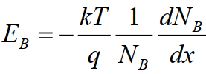
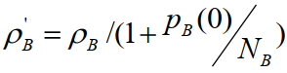
11. 大注入效应：基区电导调制效应 ，随着注入的加大$p_{B}\left(0\right)$不断加大，基区电阻率不断下降。大注入自建电场：大注入时，由于电子（多子）浓度梯度的存在，必定会向集电结方向扩散，集电结上加的是反向偏压，它阻止电子流向集电区，因此在集电结的基区侧有电子积累，由于扩散运动，在发射结的基区侧电子浓度将降低，从而在基区中产生由发射结指向集电结的电场$ε_{B}$，这一自建电场称为大注入自建电场。它同时改变了基区少子分布
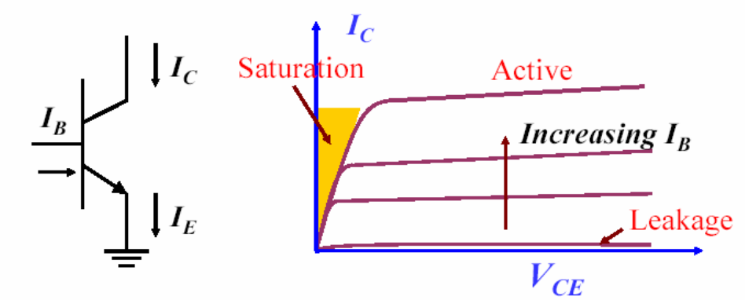
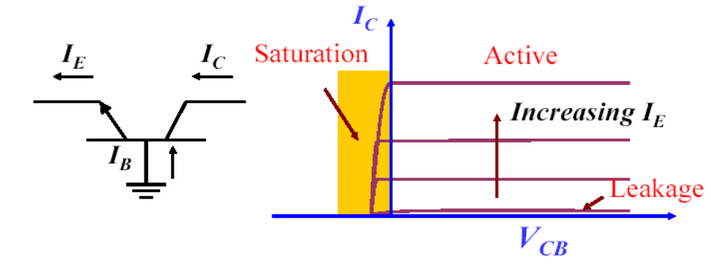
12. 输入输出特性曲线（针对NPN结，PNP结类似）（图1共B，图2共E）
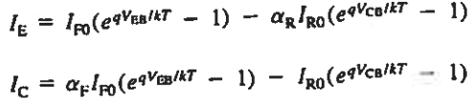
分为三个区域，线性工作区，饱和区，截止区
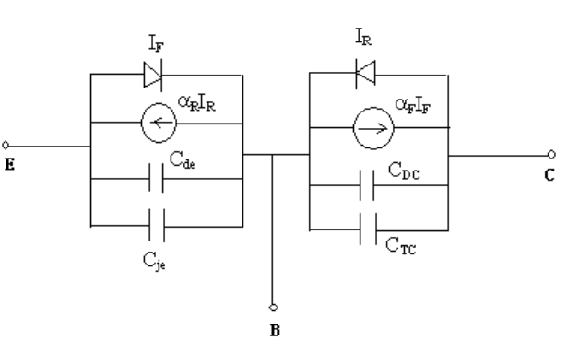
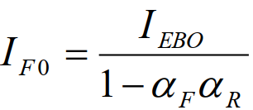
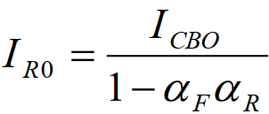
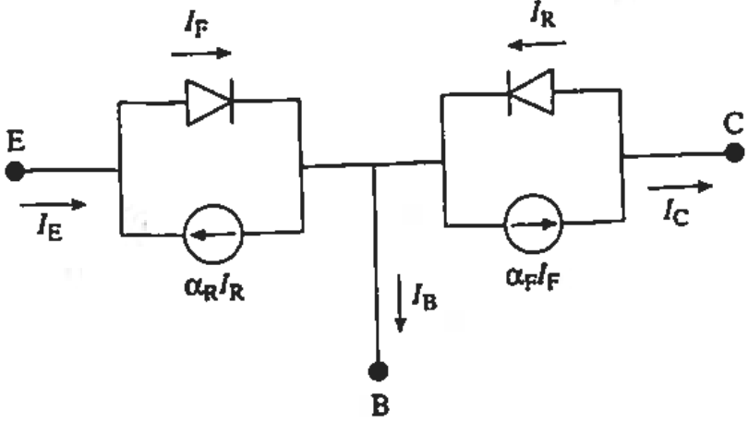
13. 晶体管的EM模型(物理模型)（PNP结）：
14. 晶体管的GP模型（电路模型，PNP结）
主要特点：将晶体管的电学特性和基区多子电荷联系在了一起 ，其中$Q_{B0}$为热平衡时基区的多子电荷总量，$Q_{jE}$代表发射结正偏时其耗尽区宽度变化使基区多子电荷增加的数量，$Q_{jC}$代表集电结正偏时其耗尽区宽度变化使基区多子电荷增加的数量$. Q_{dE},Q_{dC}$代表基区中存储电荷的数量。GP模型不能很好的描述电流的集边效应，且只考虑了单一的基极电阻
15. 频率参数：a. 共基极截止频率$f_{α}$:当电流增益随f升高而下降到低频增益的$1/\sqrt{2}$倍时对应的频率，即$α$下降到$1/\sqrt{2}α_{0}$时的频率；b. 共发射极截止频率$f_{β}$: $β$下降到$1/\sqrt{2}β_{0}$时的频率；c. 特征频率$f_{T}$: $β$下降到1时的频率。当$f>f_{β}$时，有$f\left|β\right|=f_{T}$。且有$f_{T}=\sqrt{β_{0}^{2}-1}f_{β}≈β_{0}f_{β}=α_{0}f_{α}$, $f_{β}≪f_{T}<≈f_{α}$。d. 晶体管频率特性的最重要限制因素是少子通过基区的渡越时间$f_{T}=1/2πτ_{B}$。在$W_{B}≪L_{pB},τ_{B}=W_{B}^{2}/2D_{pB}$
16. 提高晶体管特征频率$f_{T}$的途径：减小$τ_{B}$。主要方法有：降低中性基区宽度，提高基区电场因子，增大基区少子扩散系数，应用有内建电场的缓变基区，减小结面积，适当降低集电区电阻率和厚度。
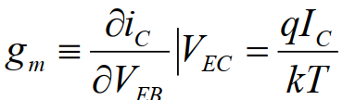
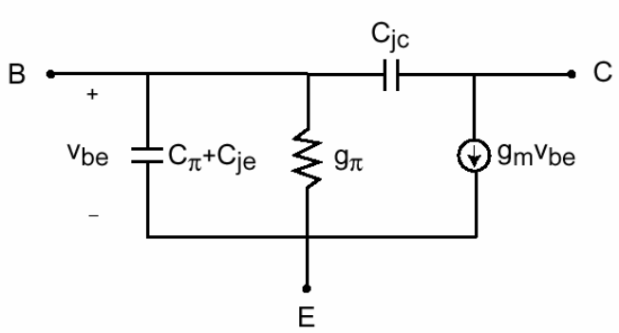
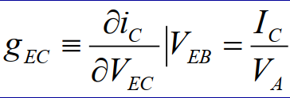
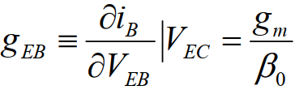
17. 晶体管的小信号等效电路: 相关参数定义：跨导 ,输入电导 ,输出电导 ，高频时小信号交流通路见右图。高频功率增益 ，高频优值 ，最高震荡频率 ，其中$C_{TC}$为集电极总输出电容，$r_{b}$为基极电阻
18. 晶体管的噪声系数：噪声来源：(1)热噪声，载流子无规则热运动，与温度有关；(2)散粒噪声，载流子运动速度涨落、数量涨落、起伏等；(3)1/f噪声，低频小于1kHz噪声，主要与晶体结构，表面效应有关
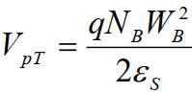
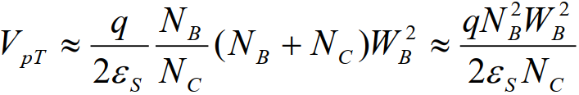
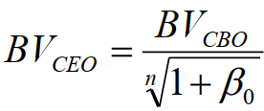
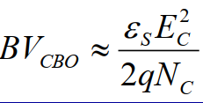
19. 击穿特性：(1)饱和电流：E极开路，BC结方向电流为$I_{CB0}$，B极开路，BE结反偏电流为$I_{CE0}$,通常由$I_{CB0}<I_{CE0}$ (2)击穿电压：共基极接法，定义E极开路时CB结击穿电压为$BV_{CBO}$， ，$E_{C}$为临界击穿电场；共射极接法，定义B极开路时CE的击穿电压为$BV_{CEO}$，当$N_{C}≪N_{B}$ 时 所以有$BV_{CEO}≪BV_{CBO}$ (3)基区穿通：如果晶体管的基区掺杂浓度比集电区低，基区宽度$W_{B}$又较小，则有可能在集电结发生雪崩击穿之前， 基区有效宽度$W_{Beff}$减小到零，即发射区到集电区之间只有空间电荷区而无中性的基区，这种现象称为基区穿通，发生基区穿通时集电极电压称为穿通电压$V_{PT}$。当$N_{C}≪N_{B}$时，且$W_{B}$很小时 ，$N_{C}≫N_{B}$时
20. 功率特性：(1)最大集电极电流$I_{C}$: 基区电导调制效应及有效基区扩展效应(Kirk效应）均会使晶体管特性变差，因此必须定义各自的最大电流限制, 最大集电极电流密度取决于上述两种效应中最小的最大发射极电流 (2) 安全工作区（SOA）晶体管的输出功率，还受到热学参数的限制，这是由于电流的热效应使晶体管消耗一定的功率，引起管芯发热，此热量通过半导体、管壳等途径散到管外，称为晶体管的耗散功率。当晶体管工作在最大耗散功率范围内时，仍有可能发生击穿而被烧毁。一般认为，这是由于晶体管的二次击穿所引起的。当集电结反向偏压VCE逐渐增大到某一数值时，集电极电流IC急剧增加，这就是通常的雪崩击穿，称为一次击穿；继续增加集电结电压，使IC增大到某一临界值此$V_{CE}$突然降低，而电流则继续增大，出现负阻效应，此称二次击穿。安全工作区受到集电极最大电流，集电极最大耗散功率，二次击穿临界功耗，最大电压决定。
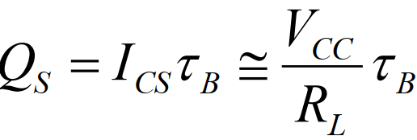
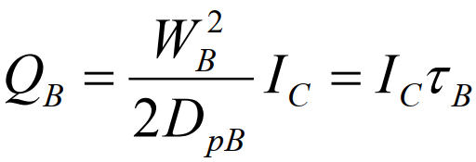
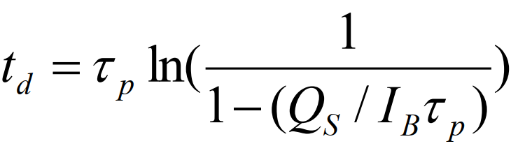
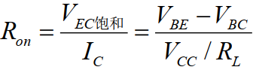
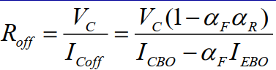
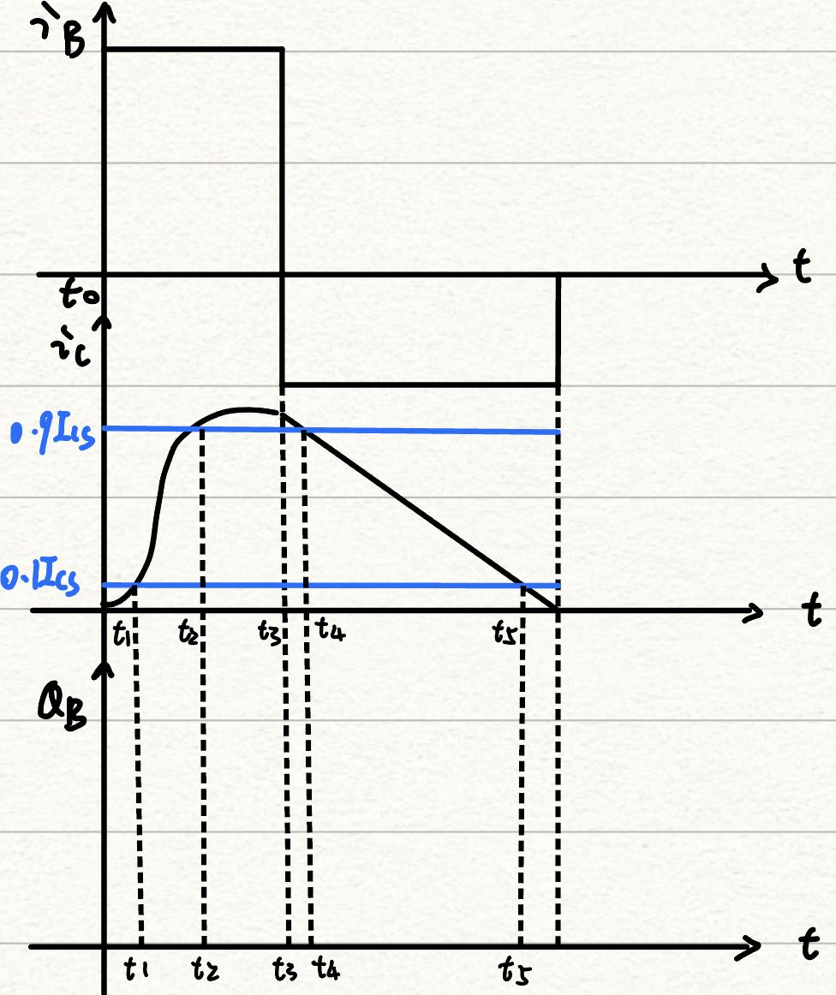
21. 开关特性：(1)关断阻抗 导通阻抗 ，（2）延迟时间td=t1-t0, 上升时间tr=t2-t1, 超量存贮时间=t3-t2, 存贮时间ts=t4-t3, 下降时间tf=t5-t4。$t_{on}=t2-t0,t_{off}=t5-t3$. 根据基区连续性方程可以求解相应时间 ， ， ，
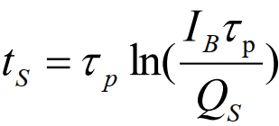
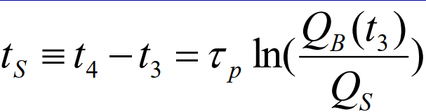
存贮时间 ，若$t3>τ_{p}$, (3)提高开关速度：提高晶体管的频率特性，减小结面积，从而减小势垒电容，减小基区宽度，从而提高$f_{T}$.同时在工艺上增加掺金工序，可以降低集电区少子寿命，改善反向特性，最后可以减小集电区外延尽厚度，减小超量存贮的电荷
- 单极型器件
1. 功函数：$E_{F}$处电子逃逸到真空中所需最小能量（半导体与掺杂有关）；亲和能$χ$：导带底电子逸出到真空所需要最小能量（固定）
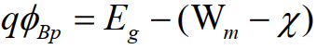
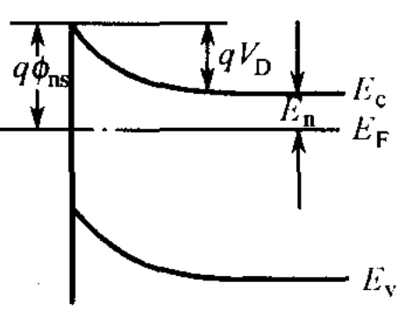
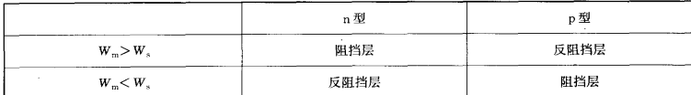
2. 紧密接触时，半导体一边的势垒高度为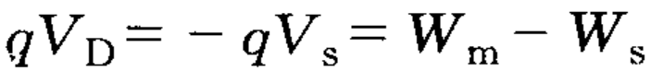金属一次的势垒高度为。对于p型半导体接触 势垒对应阻挡层；势阱对应反阻挡层
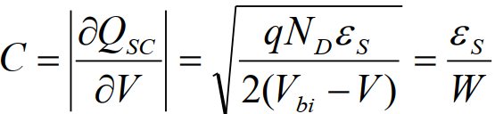
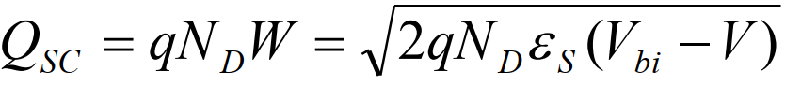
3. 金半肖特基接触(金负半正)，电荷、电场分布与$p^{+}n$结完全相同。单位面积空间电荷 ，耗尽层电容
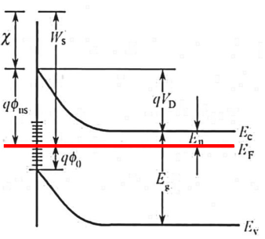
4. 镜像力（肖特基效应）：半导体中净电荷在金属中产生镜像电荷，其镜像力作用势会引起肖特基势垒高度的降低。
5. 表面态:半导体表面处，禁带存在表面态。分施主（电子占据时为电中性）/受主（空态时为电中性）型表面态。设表面态电中性能级距价带顶为$qϕ_{0}$（电子正好填满$qϕ_{0}$以下能态时，表面呈电中性。$qϕ_{0}$以下表面态空着时表面带正电呈施主型，以上有电子填充时为负电呈受主型）当表面态密度很大，只要$E_{F}比qϕ_{0}大一点$，在表面态上就会积累很多负电荷。由于能带向上弯，表面处$E_{F}很接近qϕ_{0}$，势垒高度就等于费米能级和$qϕ_{0}$之差（钉扎效应）。如果考虑金半接触，平衡时，金属、表面态和半导体有统一$E_{F}$。如果不考虑表面态，则有$qϕ_{SB}=W_{m}-χ$，高表面态$qϕ_{SB}=E_{g}-qϕ_{0}\left(即与W_{m}无关\right)$，二者之间$qϕ_{SB}=\left(1-S\right)\left(E_{g}-qϕ_{0}\right)+S\left(W_{m}-χ\right)$
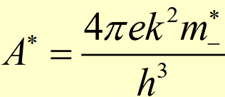
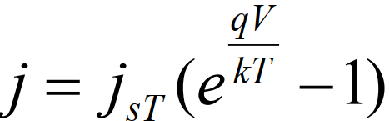
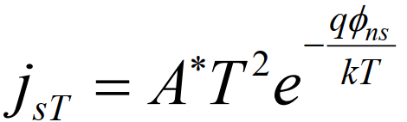
6. 热电子发射理论： v 伏安特性
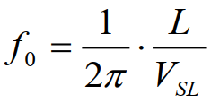
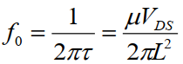
对于薄的阻挡层，电子的平均自由程比势垒宽度大得多时， 电子可以不经过碰撞即可进入金属。认为半导体中费米能级在势垒区没有降落， 在接触边界才突然降到与金属费米能级重合。所以在半导体中只要那些能量高出边界处势垒顶点， 而且由半导体指向金属方向的速度分量大于零的电子均能流入金属。外加电压作用只是提高半导体导带中电子的能量由此做成肖特基势垒二极管：多数载流子通过热电子发射越过内建电势差，多子器件，有优良高频特性，有较低正向导通电压，但反向击穿电压较低。
与PN结二极管的不同点为：电流机制不同，SBD是多子器件，而PND是少子器件，一般情况下，SBD不必考虑少子的注入和复合，有更好的高频特性。同时SBD有较低的正向导通电压，较大的反向电流，反向击穿电压较低，更容易制备
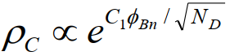
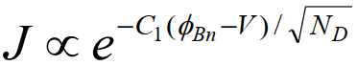
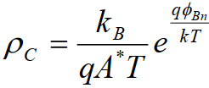
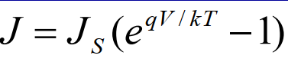
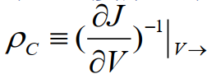
7. 欧姆接触：接触电阻 小到与半导体的体电阻相比可以忽略。低掺杂情形 ，采用低势垒高度的接触；对于高掺杂浓度接触，势垒宽度变得很窄，隧道电流可能起支配作用，隧道电流与穿透几率成正比，代入耗尽层宽度表达式，得电流 ，所以 ，即接触电阻率强烈依赖于掺杂浓度，且随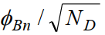因子指数下降
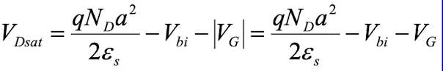
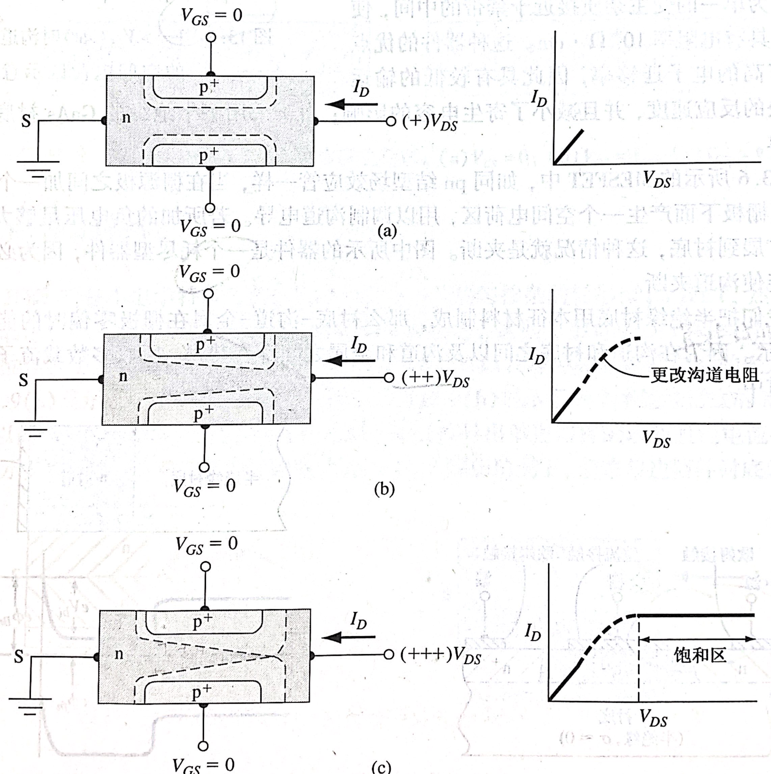
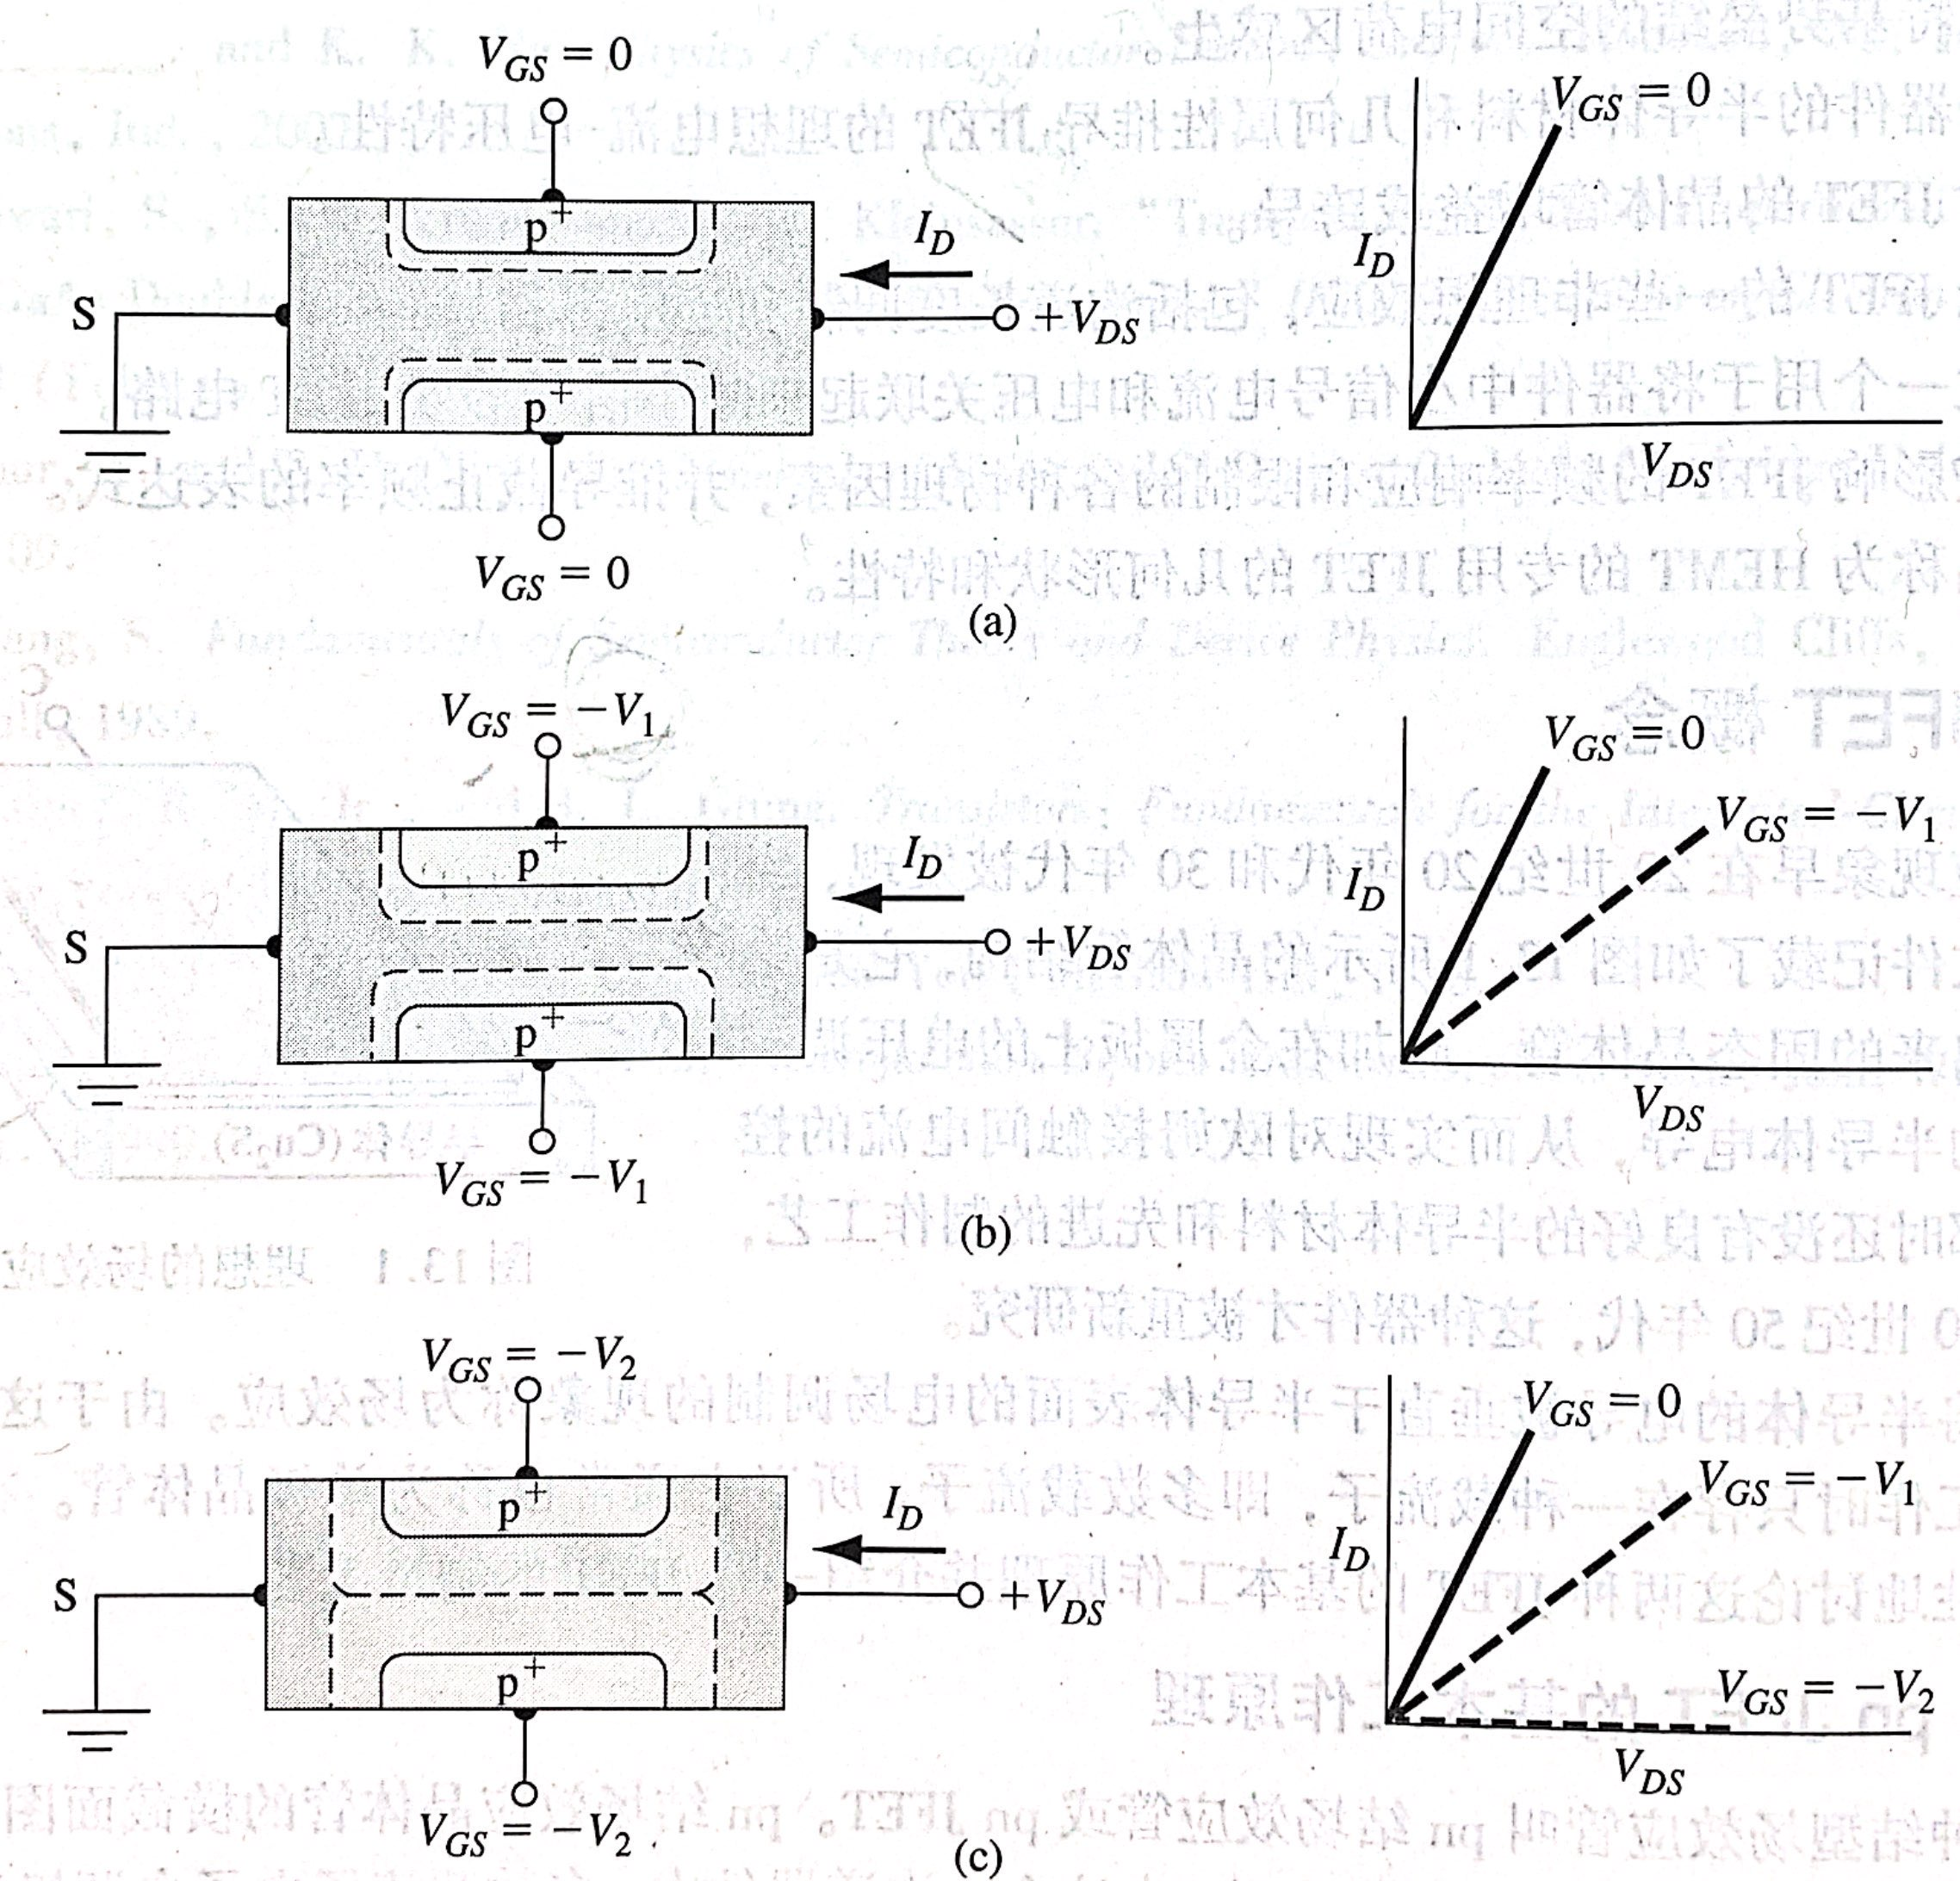
8. 结型场效应晶体管（JFET）的工作原理：基本结构如下图所示。N沟JFET是在N型半导体上，上下两侧制作两个高浓度$P^{+}$区，参与运载电流的是电子，同样的，对于P沟道来说，参加运载电流的是空穴。根据栅压为0时是否存在导电沟道分为增强型（没有导电沟道）和耗尽型（有导电沟道）。当$V_{DS}>0$时，电子从源端流向漏端形成$I_{DS}$，这使得沟道电阻产生压降，沟道区沿电流流动方向的电位不再相等。栅结上的实际偏压也由原来的零偏发生了大小不等的变化，靠近源端处空间电荷区窄而沟道厚度大，靠近漏端栅结反向偏压大，空间电荷区宽而沟道厚度小。当$V_{DS}=V_{DSat}$时，沟道漏端两耗尽点相交在P点，P点处沟道宽度变为0，即沟道被夹断，P点即为夹断点。考虑$V_{GS}$（加反向偏压以后沟道整体变窄，$V_{DSat}$变小）后的饱和电压为 ，$V_{bi}$为栅结的内建电势。JFET的$I_{DS}$和$V_{DS}$之间的特性称为输出特性，$I_{DS}$随$V_{GS}$变化的特性称为转移特性
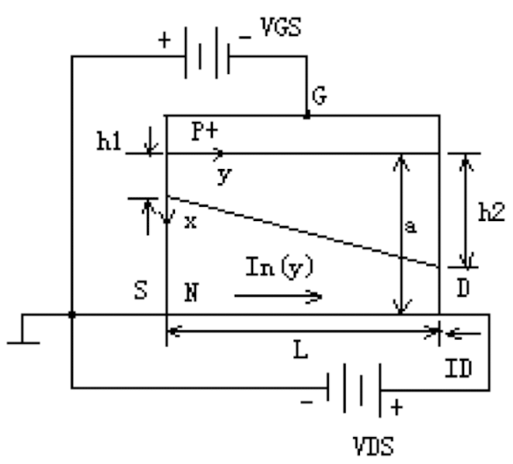
9. JFET的伏安特性：采用肖克莱模型：只考虑上半部分。a. 线性区，
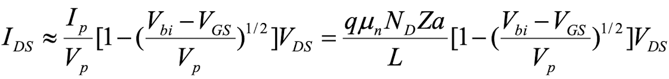
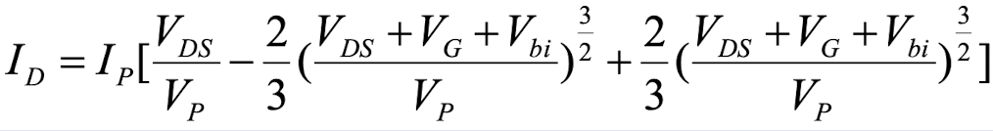
即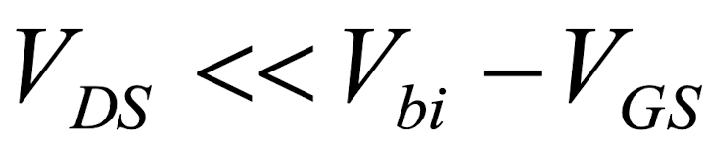，IV特性方程为
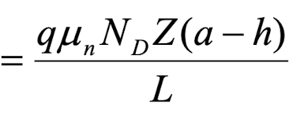
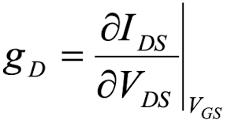
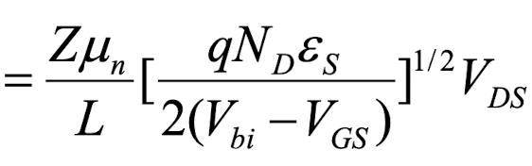
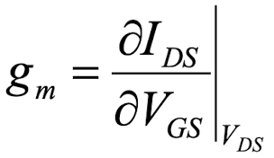
，漏电导
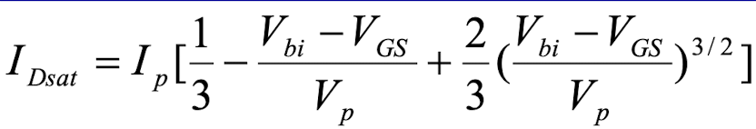
跨导为 。b. 饱和区 ，
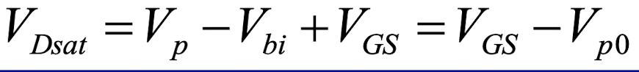
饱和电压
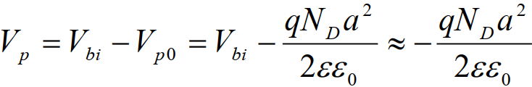
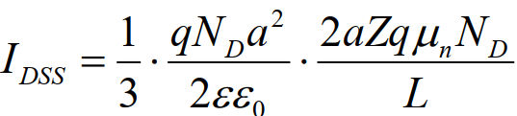
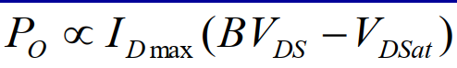
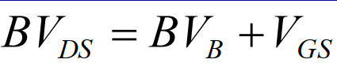
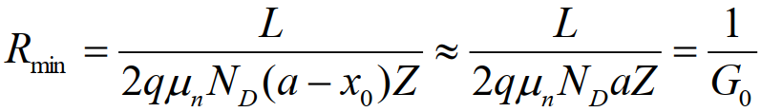
10. 直流参数 (1)夹断电压$V_{P}$指使导电沟道消失所需栅源电压($V_{GS}$)。$V_{P0}$表示沟道夹断时，栅结上的电压降 ，对于N沟$V_{P}<0,V_{bi}>0$，P沟$V_{P}>0$. (2)最大饱和漏极电流$I_{DSS}$: $V_{bi}-V_{GS}=0$时漏源饱和电流 ，(3)最小沟道电阻$R_{min}$：$V_{GS}=0,V_{DS}$足够小，即器件工作在线性区时，DS之间的沟道电阻 ,(4)漏源击穿电压$BV_{DS}$：PN结反向击穿时，DS端所加的电压。在饱和区电流恒定近似是合理的，但实际上曲线略微上倾，这是因为沟道电导不为0，有效沟道长度缩短。随着漏源电压继续增加，器件最终进入雪崩击穿状态，这是器件上所加的漏端栅结上的反向偏置电压等于雪崩击穿电压$BV_{B}$，漏源电压称为漏源击穿电压$BV_{DS}$, 因而 (5) 输出功率
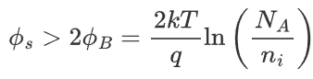
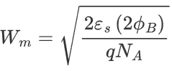
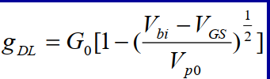
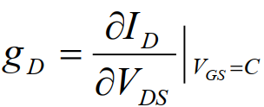
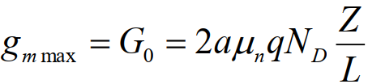
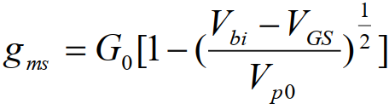
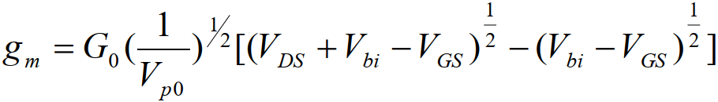
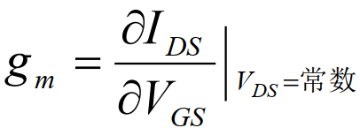
11. 交流小信号参数：(1)跨导：定义为漏源电压$V_{DS}$一定时，漏极电流的微分增量与栅极电压的微分增量之比 。非饱和区 ，饱和区 ，当$V_{GS}=V_{bi}$时，有最大值 (2) 漏电导：定义为栅压一定时，微分漏电流与微分漏电压之比 。线性区 ，即线性区漏电导等于饱和区跨导。饱和区漏电导不等于0，而是一有限值
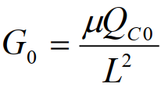
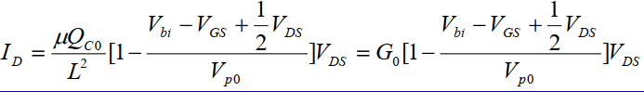
12. 沟道杂质任意分布时伏安特性：
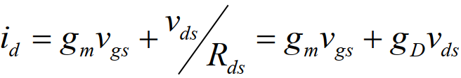
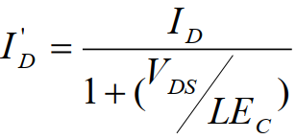
13. 高场迁移率的影响:强场使迁移率$↓$，漏极电流 ，且沟道越短，下降越大
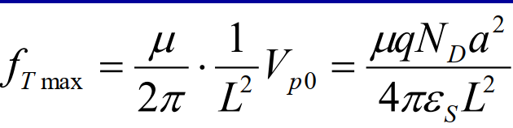
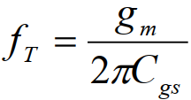
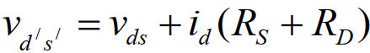
14. 频率特性：(1) 交流漏极电流 ，考虑到串联电阻效应以后的修正 ，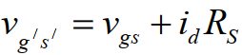 (2)特征频率 ，定义为共源等效电路中，在输出端短路条件下，通过输入电容的电流等于输出漏极电流时的频率。当跨导最大时，输入电容达到最小，特征频率最大 。限制因素主要有：渡越时间决定 ，短沟道器件漂移速度达到饱和($V_{SL}$)，渡越时间$τ=L/v_{SL}$
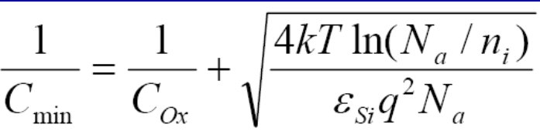
(3) 最高震荡频率$f_{m}$: 当JFET输入和输出均共轭匹配时，共源功率增益为1时的频率。
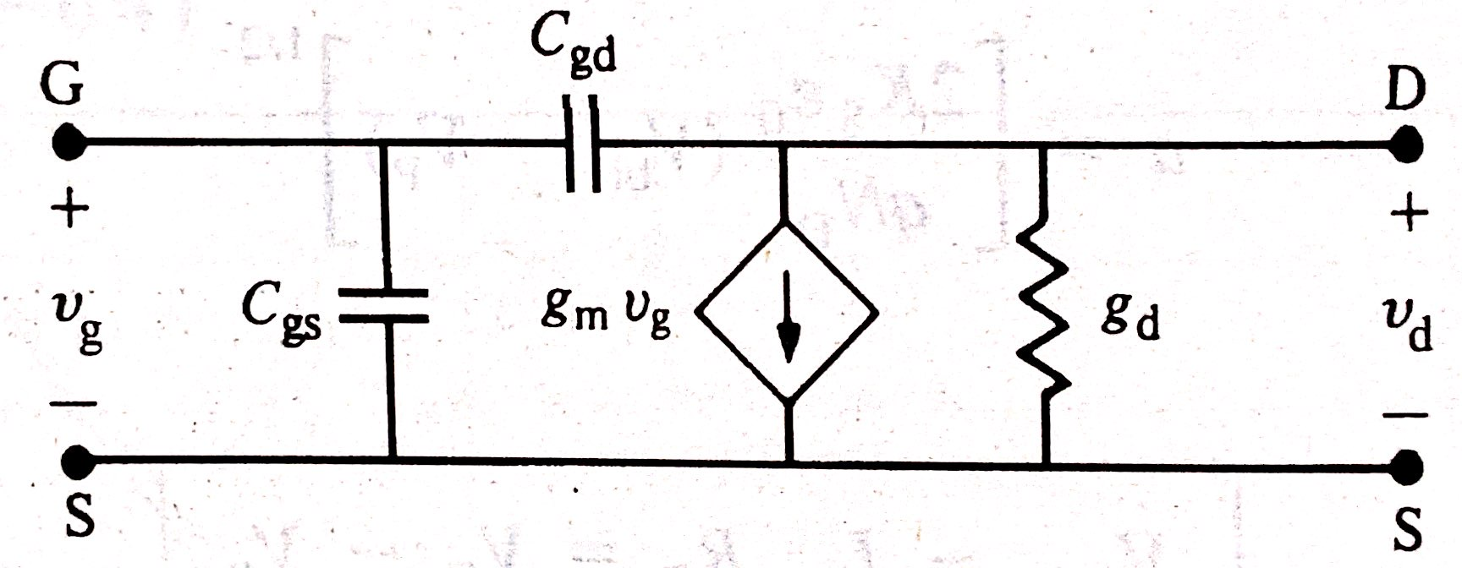
15. JFET的特点：(1)电压控制型器件，不需要大输入信号功率；(2)是多数载流子导电的单极器件，无少子存储与扩散问题，速度高，噪音系数低；而且漏极电流Ids的温度关系决定于载流子迁移率的温度关系，则电流具有负温度系数，器件具有自我保护功能。(3)输入端是反偏的p-n结, 输入阻抗大, 便于匹配。(4) 输出阻抗也很大, 呈现为恒流源.(5)一般是耗尽型，但若采用高阻衬底, 也可得到增强型JFET. (6) 沟道处于半导体内部，沟道中的载流子不受半导体表面影响，因此迁移率较高、噪声较低
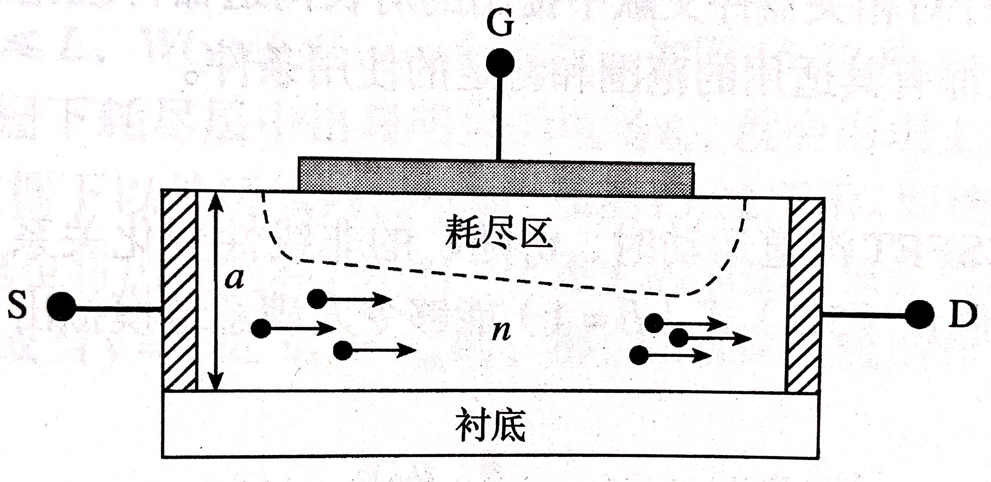
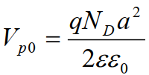
16. 肖特基栅场效应晶体管（MESFET）与JFET类似，栅结换成金半（肖特基）结。根据沟道分为n沟和p沟。0栅压是时存在导电沟道为耗尽型，不存在导电沟道为
增强型。沟道长度L，宽度Z，深度a
17. 夹断电压 （这个是DS偏压）而使耗尽层边界和衬底接触的临界栅压为$V_{T}=V_{bi}-V_{p}$，仅当$V_{GS}>V_{T}$时才存在导电沟道（n型，参见左图）
18. 电流电压特性。恒定迁移率模型
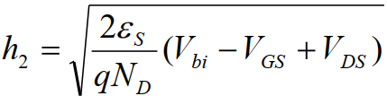
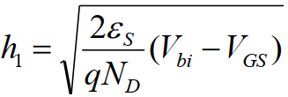
其中S端和D端耗尽层厚度分别为 ，
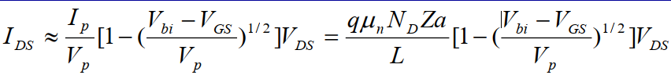
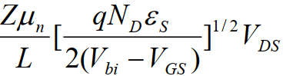
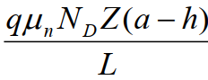
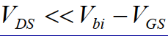
IV特性类似JFET，分为线性区、饱和区、雪崩击穿区。(1)线性区 ，此时 ，漏电导 ，跨导
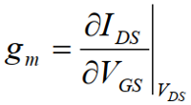
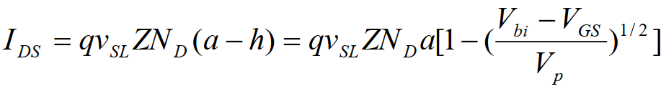
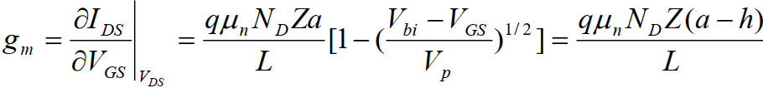
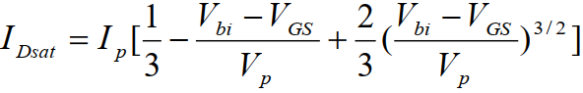
(2)饱和区 ，跨导 ，(3)雪崩击穿区：反向击穿电压$V_{B}=V_{DS}-V_{GS}$. 饱和速度模型：沟道长度足够小时，沿沟道电场很强，电子漂移速度达到饱和 ，
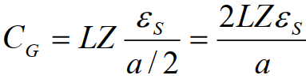
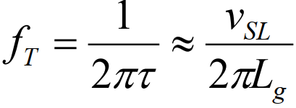
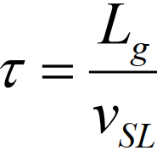
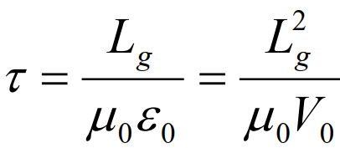
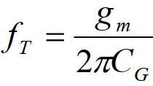
19. 频率特性：(1)截止频率定义为该频率下器件不再放大输入信号，此时输入栅电容的电流等于漏端输出电流 $C_{G}=C_{GS}+C_{GD}$栅源之间电容+栅漏之间电容。设平均耗尽层厚度为a/2，则 。频率响应主要受到：载流子渡越沟道时间，肖特基势垒栅RC时间常数。低场时 高场饱和 。
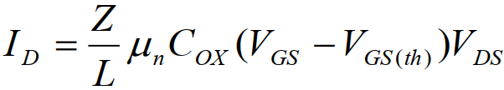
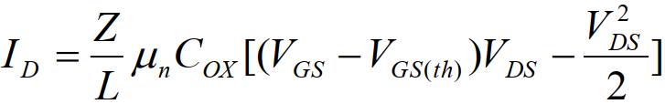
20.大功率特性：提高输出功率：(1)增加栅极宽度提高饱和漏电流 (2) 提高肖特基势垒栅的击穿电压 (3) 尽可能减小热阻 (4)提高功率增益。缩小栅长降低欧姆接触电阻和改善截止频率$f_{T}$均可达到此目的。
- MOS器件
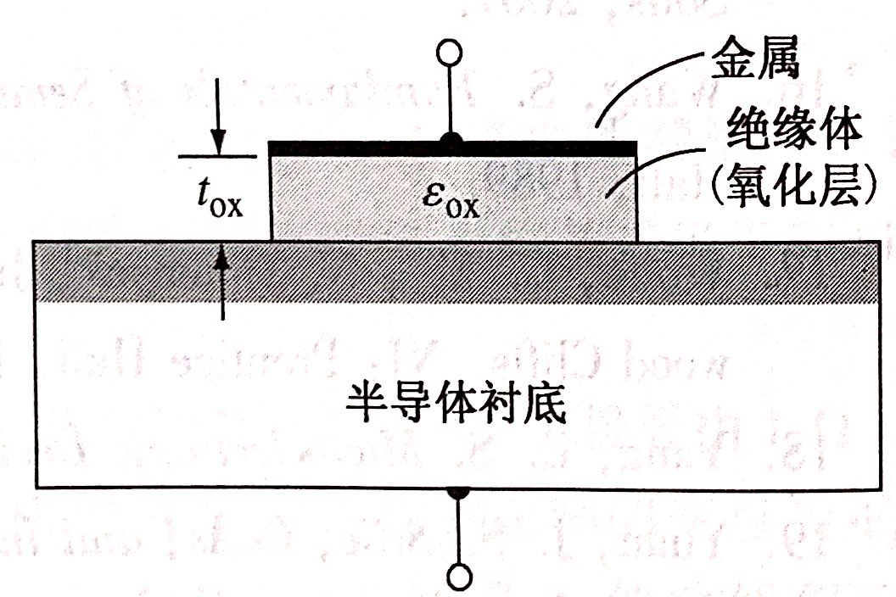
1. MOS二极管基本结构：设定衬底接地。对于理想二极管，零偏压下，能带是平的$ϕ_{ms}=ϕ_{m}-ϕ_{s}=0$。
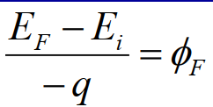
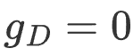
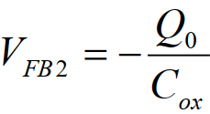
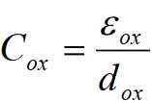
2. 平带电压：定义为外加的能使半导体能带是平的电压$V_{FB}$，认为衬底所在极电势始终为0。主要有(1)抵消功函数差$V_{FB1}=ϕ_{ms}$ (2)消除有效界面电荷影响 , $Q_{0}$是在氧化层上的有效界面电荷，无论n/p始终为正值，在金属/半导体上感应出$-Q_{0}$。 为栅氧化层的单位面积电容。费米势
3. 表面势：当栅对衬底的外加电压$V_{GB}≠V_{FB}$时，半导体将出现表面电荷层，表面层上的电势降落称为表面势$V_{S}$，规定电势降落方向由表面指向体内，表面势>体内，$V_{S}>0$
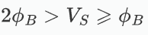
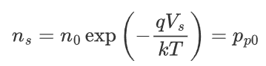
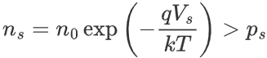
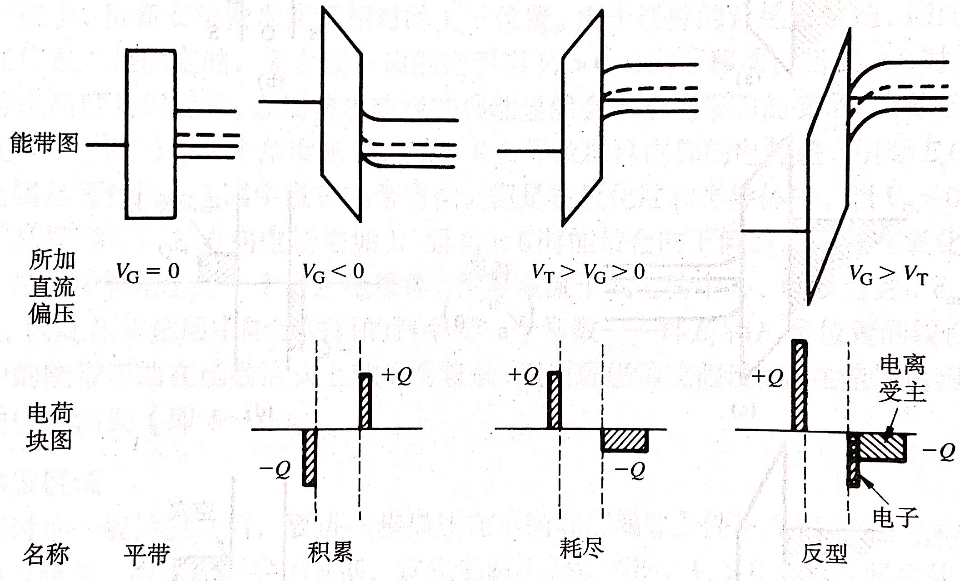
4. 半导体表面状态：积累，耗尽，(强)反型,以p型为例。(1)积累状态：靠近ox层的半导体表面形成空穴积累，表面势$ψ_{S}<0$，电场方向从体内指向表面 (2) 耗尽状态：靠近ox的半导体表面形成空穴耗尽，$ψ_{s}>0$. (3) 反型：表面形成电子积累$ψ_{s}>0$ (4) 强反型：半导体表面处的本征费米能级$E_{i}$在$E_{F}$下方的高度正好等于半导体内部$E_{i}$在$E_{F}$上方的高度，即表面处N型层电子浓度正好等于P型衬底的空穴浓度 。强反型条件 ，对于n型半导体来说，$V_{S}<0$符号取反即可。表面耗尽层最大宽度 ，空间电荷区电荷量$Q_{B}=-qN_{A}W_{m}$。亚阈值区/弱反型
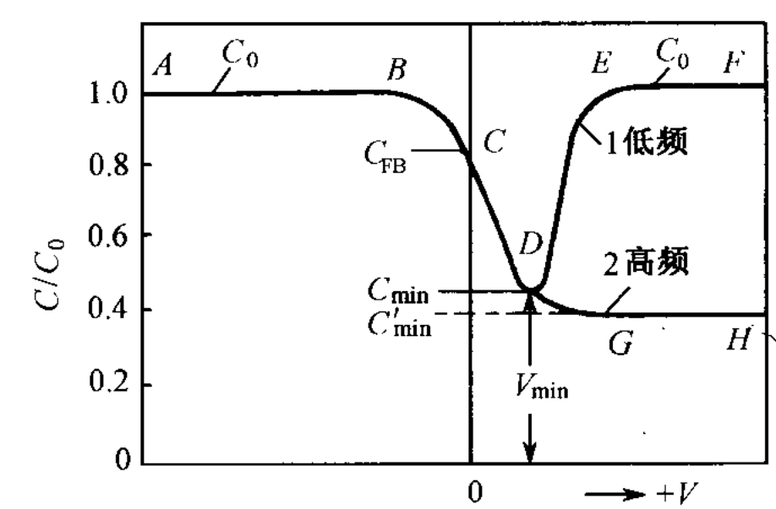
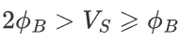
5. MOS二极管的CV特性：MOS结构微分电容由栅氧化层电容$C_{ox}$和空间电荷区电容$C_{SC}$串联得到AB：$C/C_{0}=1$. BC: $V_{G}较小时,V_{s}$也较小，表达式指数项与1相比不可略去，$C/C_{0}随\left|V_{s}\right|↓而↓$. CD: 耗尽状态时，表面空间电荷厚度$x_{d}随V_{G}的↑而↑;x_{d}↑,C_{s}↓,C/C_{0}↓$; EF: 强反型，大量e聚集在表面，绝缘层两边堆积电荷如同只有$C_{0}$，但只对低频成立；高频时，反型层电子的产生和复合将跟不上高频信号的变化，其数量不能随高频信号而变，对电容没有贡献。同时耗尽层宽度达到最大，耗尽区电容达到min不变，$C/C_{0}保持最小值不变$。全过程中，最小的电容值发生在发生强反型的最大耗尽层厚度情形
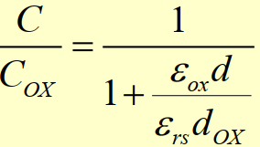
深耗尽状态：当$V_{G}$的变化十分迅速，且其正向幅度大于$V_{T}$，则即使$V_{s}>2V_{B}$反型层也来不及建立，耗尽层宽度d随偏压幅度的增大而增大，即深耗尽状态，此时随着$V_{G}$的增加，$d↑$，MOS结构不再呈现为最小值 ，区分一般的高频特性！
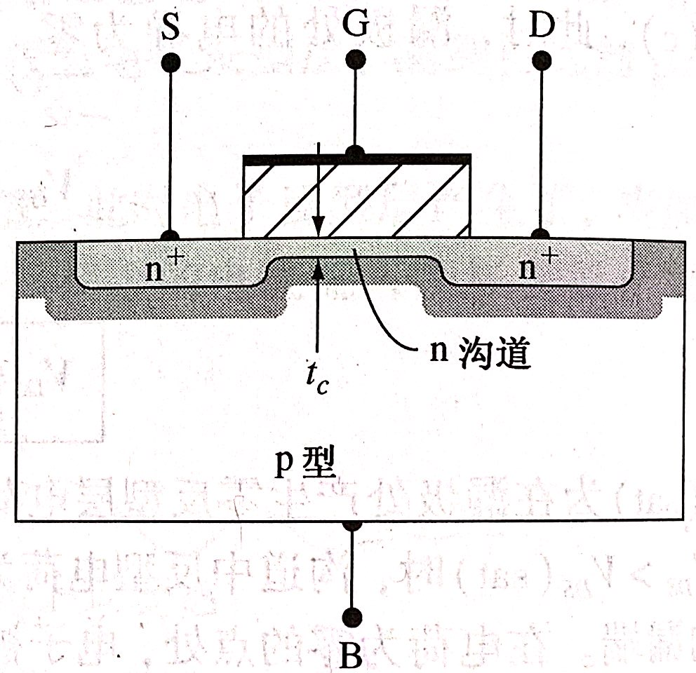
6. MOSFET基本结构：以N沟道为例，中间的P型半导体表面强反型，电子堆积形成导电沟道，$V_{GS}>V_{T}$并逐渐增大时，反型层厚度将逐渐增厚，导电电子数目逐渐增多，即反型层的导电能力增加，$I_{DS}$将会提高，实现栅压对电流的控制，DS电压保证载流子（电子）从源区进入沟道，再由漏区流出
7. 无论n/p型器件，外加栅压对于能带影响的理解：固定半导体的能带，$V_{G}$只会影响金属一侧的费米能级的高度：大于0时向下移动，小于0时向上移动。在相同的$V_{G}$符号下，n/p会有相同形状的能带，但是由于多数载流子的不同，对应的为积累/耗尽
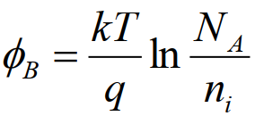
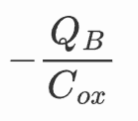
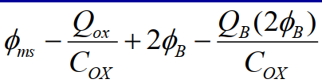
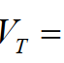
8. 阈值电压：使衬底表面强反型时所需加的栅压。由三部分组成(1)抵消功函数差和有效界面电荷的所需栅压，即平带电压$V_{FB}$. (2) 产生强反型所需要的表面势$ϕ_{s}=2ϕ_{B}$ (3) 强反型时栅表面层电荷在氧化层上产生附加电压 。故
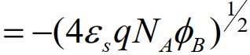
对于NMOS(p型衬底) , 强反型条件$V_{G}>V_{T}$
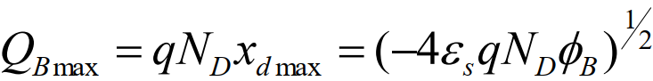
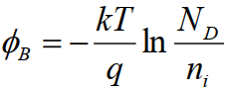
对于PMOS(n型衬底) 强反型条件$V_{G}<V_{T}$
对于NMOS $V_{T}<0$为耗尽型，$V_{T}>0$为增强型，对PMOS反之。
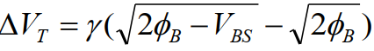
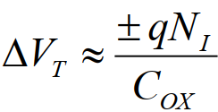
9.影响阈值电压的因素(1)离子注入 (2) 施加反向衬底电压
其中$V_{BS}$为(3)氧化层厚度，$d_{ox}↑,V_{T}↑$
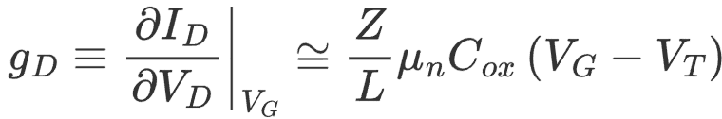
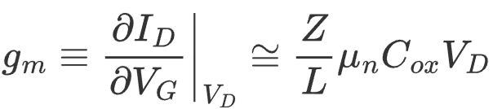
10. 直流特性 采用缓变沟道近似模型：电场沿沟道方向分量与垂直沟道方向分量是独立的，且沟道方向的电场分量的变化要小得多，适用于沟道长度$≫$栅氧化层厚度。分三段 (1)线性区。萨氏方程 ，当$V_{DS}≪V_{GS}-V_{T}$时 ，漏电导 ，跨导
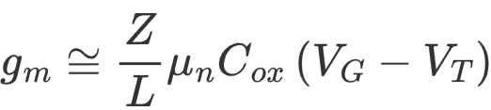
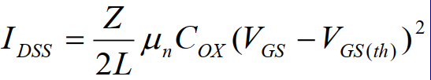
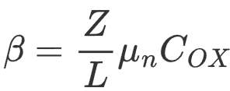
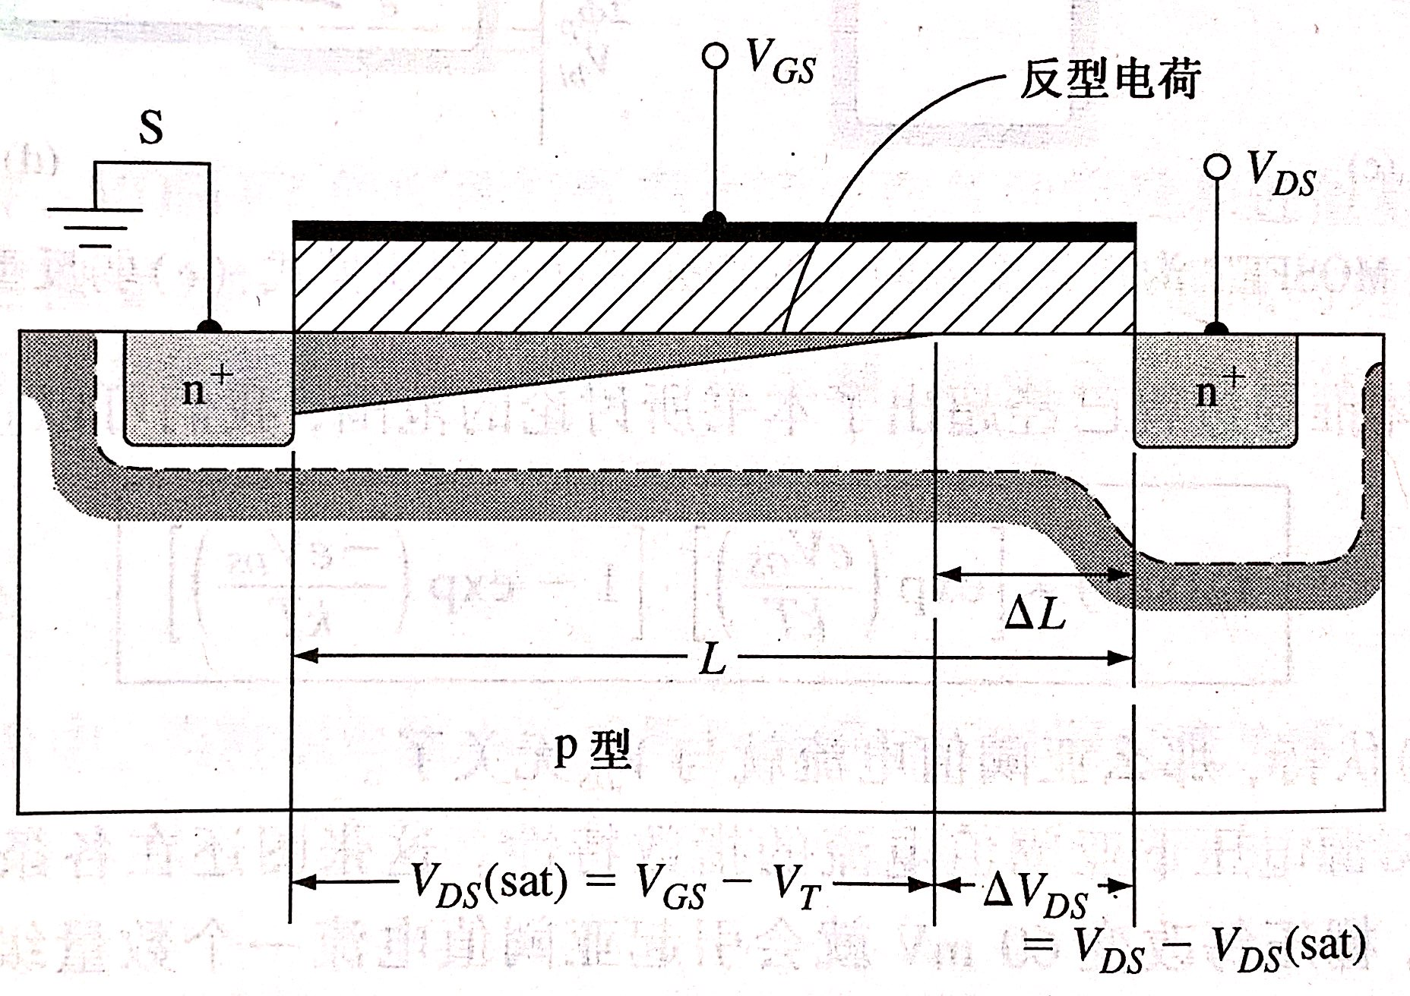
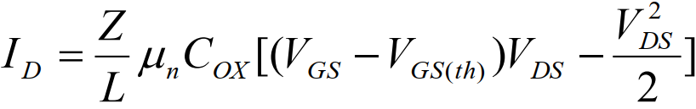
(2)非线性区 。其中将 ，称为导电结构因子(3) 饱和区。随着$V_{DS}↑$栅与沟道的电压$V_{GS}-V\left(y\right)$将不断减小，在漏端$V\left(L\right)=V_{DS}$，当其小于阈值电压时，漏端不存在反型沟道，沟道被夹断（饱和夹断）此时有$V_{DS}>V_{DSat}=V_{GS}-V_{T}$,且沟道夹断点处的电势始终等于$V_{GS}-V_{T}$.饱和漏电流 （这里的L就是总长度，而非有效沟道长度）。 ，
11. 区分：(1)饱和夹断：当$V_{DS}$足够大时造成的导电沟道消失 (2)截止夹断：当$V_{GS}$不足以使器件强反型，使之无法形成导电沟道产生夹断
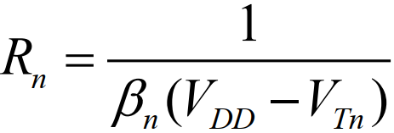
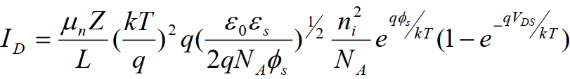
12. 亚阈值区IV特性：栅压低于阈值电压，半导体表面处于弱反型。亚阈值电流的存在，使器件截止时的漏电流增大，影响器件的开关特性，增大了静态功耗。此时沟道中可动的载流子浓度很小，且源端和漏端的电子数相差很多。加上漏源电压以后，远端和漏端出现载流子浓度差而产生扩散电流。 ，与此同时，还有反偏漏结的反向电流，但是数量级远远小于载流子的扩散电流
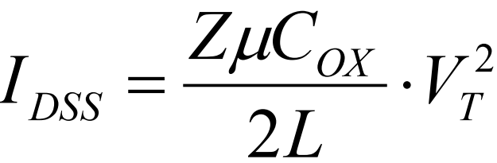
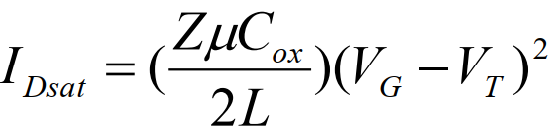
13. 特性曲线：见上。衬底偏置电压$V_{SB}$对输出特性曲线有影响$V_{SB}↑,V_{T}↑,I_{DS}↓$
14. 直流参数：(1)饱和漏电流。增强型 ，耗尽型
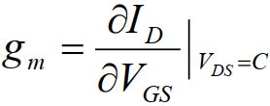
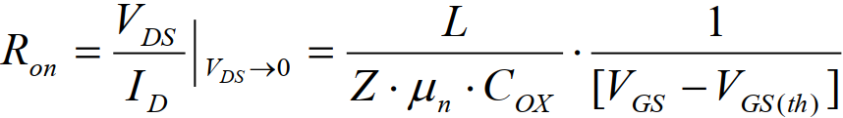
(2) 截止漏电流。$V_{GS}=0$时，加$V_{DS}$后，漏极电流应该等于PN结的反向饱和电流，即截止漏电流 (3)导通电阻。线性区，定义导通电阻 ） ，(4)栅源直流输入阻抗，即栅源直流绝缘电阻$R_{GS}$ (5)最大耗散功率$P_{CM}=V_{DS}I_{DS}$，即保证MOSFET能够正常工作而允许耗散的最大功率。
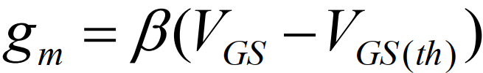
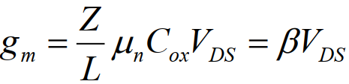
15. 频率特性 低频小信号参数 (1) 栅跨导 ，线性区/非线性/饱和区的$I_{DS}$表达式求导即可。线性/非线性区： ，饱和区 。影响因素：(a)在饱和区，当$V_{GS}$上升到一定值时，$g_{m}$反而会下降。这是因为$μ_{n}$随栅电场的增强而下降，对$V_{GS}$的增大起补偿作用的结果；(b) 当漏源电压较高，漏电场较强时，强场使载流子迁移率下降，漏电流减小，最后载流子漂移速度达到极限$v_{SL}$，跨导
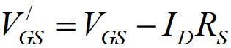
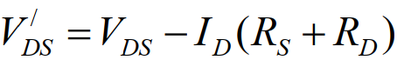
(c)源漏串联电阻$R_{S},R_{D}$对跨导的影响。实际有效漏源电压
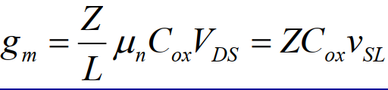
提升跨导的关键：增大$β$（导电结构因子）(a).提高载流子的迁移率，选用高迁移率材料，(b) 制作高质量、薄的栅氧化层，以增大栅氧化层电容 (c) 尽可能采用沟道宽长比Z/L大的版图 (d) 减小源漏区体电阻和欧姆接触电阻，以减小串联电阻
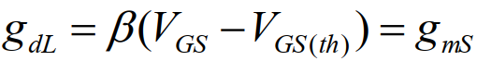
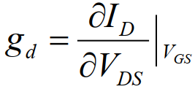
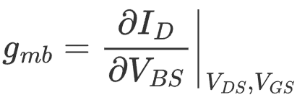
(2)小信号衬底跨导$g_{mb}$，定义为当$V_{GS},V_{DS}$为常数时，$V_{BS}$的改变所引起$I_{D}$的变化量，即有 (3)非饱和区的漏电导，定义为$V_{GS}$为常数时，微分漏电流与微分漏源电压之比，表征漏源电压对漏电流的控制能力 ,线性区
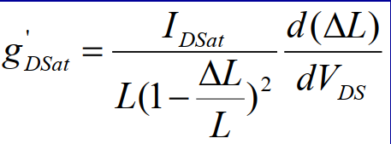
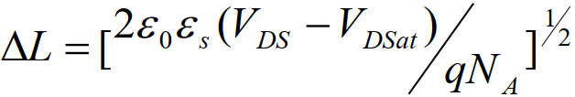
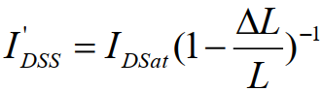
(4) 饱和区漏电导：理想情况下，$g_{d}=0$. 但是考虑有效沟道长度调制效应+沟道静电反馈作用，输出电导不为0：(a) 有效沟道长度调制效应。 $V_{DS}>V_{DSat}$时，沟道出现夹断，且夹断点随$V_{DS}$增加进一步向源移动，耗尽区宽度$ΔL$增加，有效沟道长度减小，漏电流增大/不饱和。这种有效沟道长度随$V_{DS}$增大而缩短的现象称为有效沟道长度调制效应。实际漏电流与理想饱和电流的关系 ，相应的漏电导 (b)漏感应势垒降低效应（DIBL） $V_{DS}>V_{DSat}$时，漏区-衬底的PN结耗尽层宽度大于或接近于有效沟道长度。这一现象在沟道长度较短时尤为显著。因此起始于漏扩散区的电力线的一部分将通过较宽的耗尽区而终止于沟道区。这相当于漏一沟道间有相当大的耦合电容存在。由于电力线会穿越漏到源，引起源端势垒降低，从源区注入沟道的电子增加，导致漏源电流增加，通常称该过程为漏感应势垒降低。一定的$V_{DS}$，沟道长度越小，DIBL效应越显著，导致器件不能关断
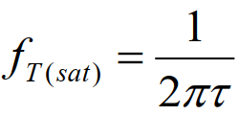
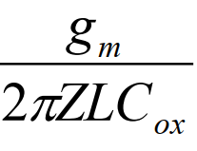
16. 高频特性 (1) 跨导截止频率$ω_{gm}$：跨导下降到低频时的$1/\sqrt{2}$对应的频率。(2)截止频率$f_{T}$:输出端交流短路时MOSFET的输出电流和输入电流相等的频率，又称增益带宽乘积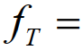 ，因为$f_{T}∝μ$所以条件相同情况下N沟道比P沟道高频特性好 (3)响应时间。响应速度受到三个因素的限制：载流子渡越沟道时间，本征栅电容充放电时间常数，寄生电容的时间常数。主要考虑第一个因素
17. 提高MOSFET频率特性的途径：(1)提高$μ$ (2) 缩短沟道长度$L$ (3) 减小寄生电容
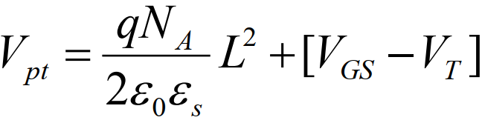
18. 击穿特性：(1)漏源击穿：(a)漏源雪崩击穿。(a.1)漏-衬底pn结雪崩击穿。但是击穿电压远低于理论计算值，这是因为金属栅电极的边缘总有一部分覆盖在漏扩散区上，而栅源电压的大小就对这一部分的电场分布产生很大的影响，从而影响漏源击穿电压(a.2) 沟道雪崩击穿：多发生在短沟道MOSFET中，漏源电压在沟道中建立起较强的横向电场。器件导通后，沟道中快速运动的载流子通过碰撞电离和雪崩倍增效应产生大量电子－空穴对，在沟道漏端夹断区这一现象更明显 (b) 漏源势垒穿通：当MOSFET的沟道长度足够短，而衬底掺杂足够低时，漏源电压足够大时，即使漏与衬底间还未发生雪崩，但漏区的耗尽层已展宽到与源区耗尽层相连，这一现象就称为漏源穿通。穿通电压 (2) 栅击穿：即栅氧化膜的击穿
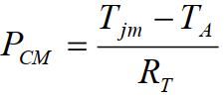
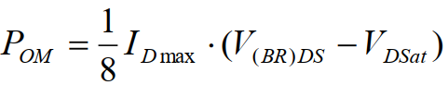
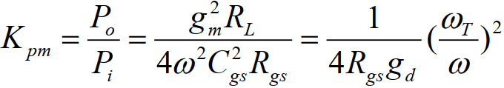
19. 功率特性：(1) 高频功率增益 $R_{GS}$: 栅源直流绝缘电阻 (2)输出功率 (3) 最大耗散功率
20. 温度特性：(1) $μ-T$关系，表面感生电荷密度较小时，电子空穴的$μ$为常数，等于体内$μ$的一半。较高温度下$μ∝T^{-3/2}$,较低温度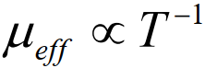。因此器件因子$β$有负温度系数(2)阈值电压随温度线性变化，n型有负温度系数，p沟有正温度系数
21. 开关特性：(1)截止关闭时间，要缩短，首先减小对地等效电容，减小寄生电容的影响，二是要增大负载管的导通电流，使充电速度加快；(2) 导通开启时间，要减小，一是减小输出端对地等效电容，二要增大倒相管的跨导
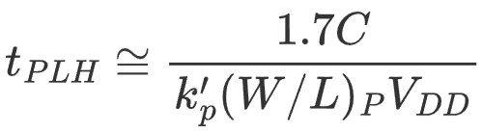
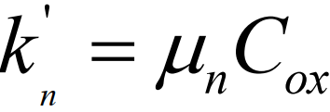
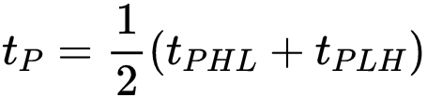
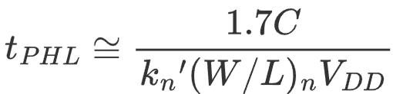
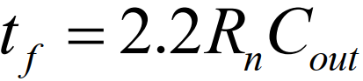
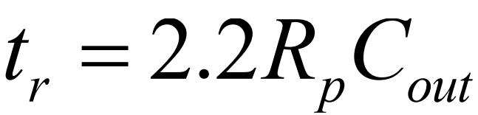
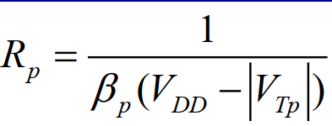
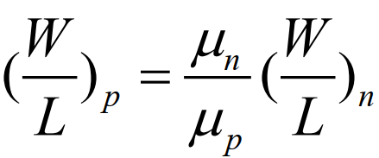
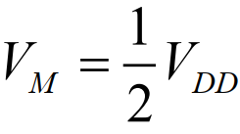
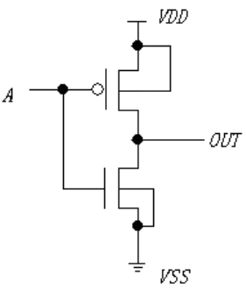
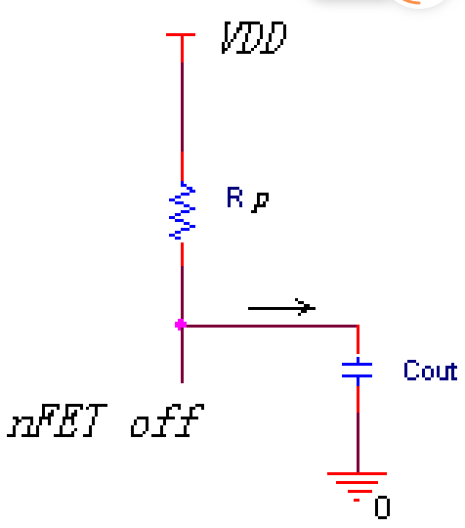
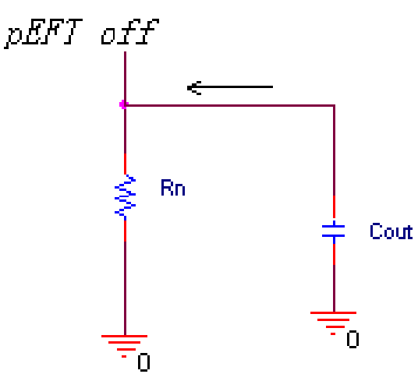
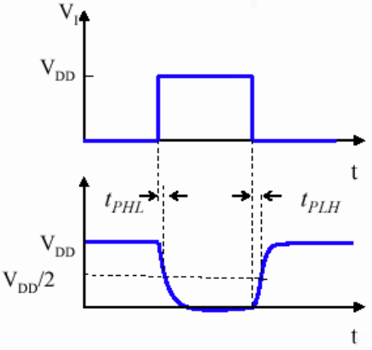
22. CMOS互补型低功耗电路：优点：低功耗，抗干扰能力强。直流特性 ，$β_{n}=β_{p}$， $V_{M}$是反相临界电压。开关特性：上升时间 ， ，下降时间 ，其中
导通时($V_{out}=0$)等效$C_{GND}$放电，截止时等效$C_{GND}$充电
23. 闩锁效应（寄生效应）：闩锁效应是由NMOS的有源区、P衬底、N阱、PMOS的有源区构成的n-p-n-p结构产生的，当其中一个三极管正偏时，就会构成正反馈形成闩锁。避免闩锁效应:（1）减小寄生BJT的电流增益 (2) 更深的阱结构 (3) 使用重掺杂衬底 (4) 使用沟道隔离方案
24. MOSFET优点 (1) 输入阻抗高 (2) 输入功耗小 (3) 温度稳定性好 (4) 增益在较大漏电流条件下基本上不变化 (5) 噪声系数小 (6) 抗辐射能力强 (7) 易提高集成度
缺点(1)工艺环境要求高 (2) 对晶体缺陷要求高 (3) 速度叫BJT更低
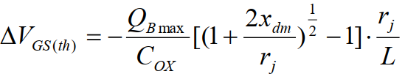
25. 短沟道效应：在沟道缩短后，由于漏衬结和源衬结的耗尽区靠得很近，受栅压控制的空间电荷区将由原来的矩形区变为梯形区，梯形区以外的空间电荷区不受栅极控制，受栅极控制的栅下空间电荷总量减小，引起阈值电压漂移
26. 窄沟道效应：在沟道宽度方向的两端耗尽层将向两侧延伸延伸部分造成在厚场氧
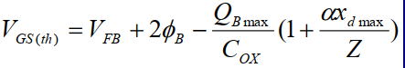
化层与薄栅氧化层过渡区形成类似“鸟嘴”结构。由于沟道变窄后，使栅下可控空间电荷增多，平均电荷面密度增大，因而阈值电压上升。
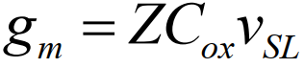
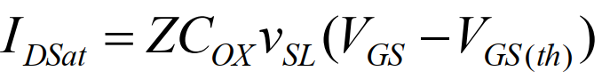
27. 速度饱和效应对漏特性和跨导的影响：当沟道电场很强，沟道载流子漂移速度会达到饱和，此时饱和电流 ，其中Z是沟道宽度
28. 热电子效应：电子在强电场中运动时，它从电场获得的能量大于散射过程中与晶格原子碰撞损失的能量,因而电子的温度将会超过晶格温度,这样的电子就称为热电子。影响(1)热电子及其产生的二次电子进入栅氧化层，造成阈电压漂移等不稳定性；(2) 热电子引起的碰撞电离，将产生衬底电流，导致寄生三极管作用（也称为自锁现象），从而使—漏击穿电压降低.
29. 栅氧化层充电效应：对于短沟道MOSFET，在较低栅压下就可能产生很强的沟道电场或耗尽区电场，产生大量热电子，其能够克服Si/SiO2表面势垒而注入到栅氧化层中去，成为氧化层中的陷阱电荷，从而影响MOSFET的性能。对于长时间工作的器件，栅氧化层中热电子电荷会连续积累，器件性能将会退化。
30. 寄生晶体管效应：热电子通过碰撞电离产生次级电子空穴对，这些次级电子将流入漏极，形成漏电流；而空穴将流入衬底，产生衬底电流，当较大衬底电流通过衬底时，会在衬底上产生电压降，由于MOSFET的源通常接地，则将VBS直接加到源衬pn结上，并使源区电位比衬底电位低VBS，使源衬结处于正向偏置状态。这时，在漏衬源之间，由正偏源衬结和反偏漏衬结组成一个寄生的n+pn+晶体管，这个寄生三极管与MOSFET并联。这种复合结构是大多数短沟MOSFET导致漏源击穿的原因，并且会引起IV曲线回滞现象
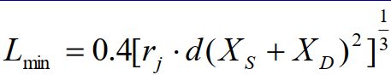
31. MOSFET器件小型化 (1) 长沟道器件的最小沟道长度限制：长沟道特性：一是当$V_{DS}>3kT/q$时，弱反型漏电流$I_{D}与V_{DS}$无关，二是漏电流ID与1/L成正比。最小沟道长度 ，$r_{J}$为漏源结深，Xs+Xd表示漏源耗尽层总宽度 (2) 恒定电场规则（CE）：按比例缩小的方法保持沟道电场不变 ，其余参数L、 Z、 dox、 xj、 VGS、 VDS、VBS、衬底掺杂浓度等按比例缩小或放大；恒定电压规则（CV）：按比例缩小的方法保持沟道电压不变，其余参数则按比例缩小或放大。按比例缩小存在的限制：例如，在物理参数方面，禁带宽度随掺杂浓度的变化，耗尽层宽度的下降也有一定限度；对器件设计来说，结深很浅的源漏区增加了器件的寄生电阻，细金属化内连线也将发生电迁移现象，以及几何尺寸的减小会引起阈电压的增大等
细节补遗
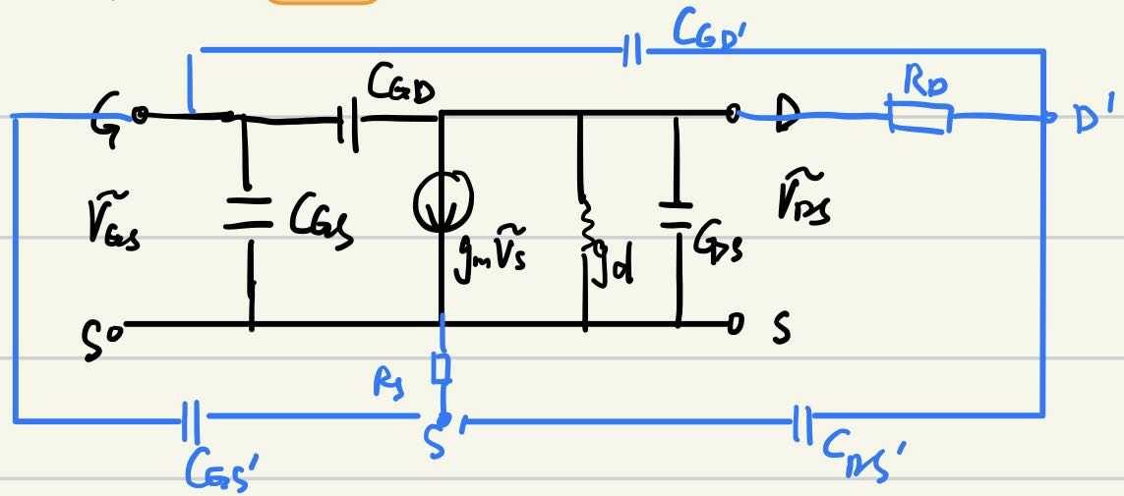
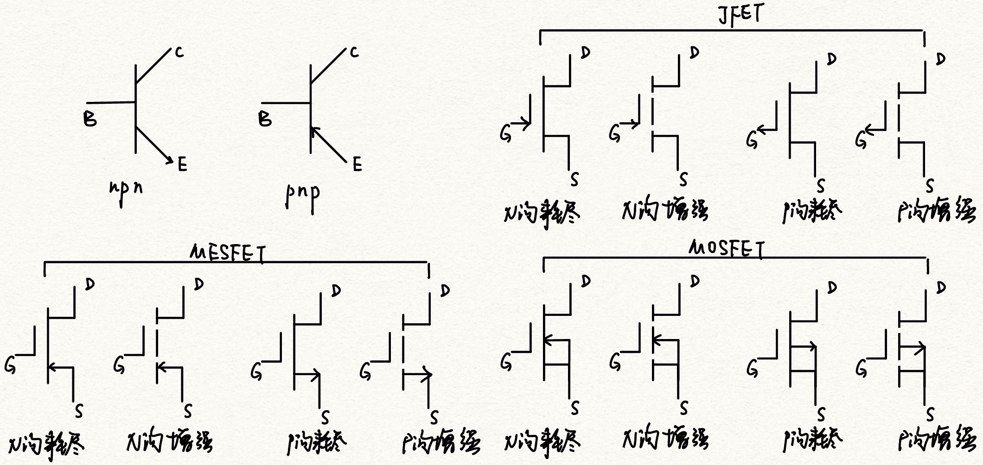
1. MOSFET的小信号交流通路以及相应的BJT，MESFET，MOSFET电路符号
2. 功率MOSFET (1)横向双扩散MOSFET：高增益，高跨导、频率响应好(2)垂直功率MSO，管芯占用硅片面积大大缩小，但是导通电阻较大(3)垂直漏UMOST，相比V型结构有更低的导通电阻，因而有利于增大电流容量，降低导通电阻。(4) 垂直双扩散MOS(VDMOS)，多晶硅栅被埋藏在源极金属下面 (5) 绝缘栅晶体管，与VDMOS结果十分相似，不同的是n+衬底换成p+衬底，较好的解决了VDMOS导通电阻大的缺点。不同之处在于：(1)引入少子存贮效应，器件的关断时间较长，开关速度受到影响(2) 最大工作电流受寄生晶闸管闭锁效应的限制
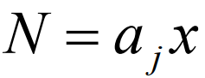
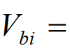
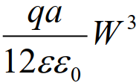
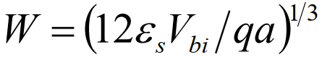
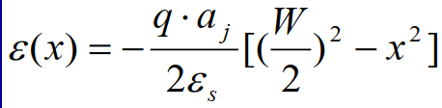
3. 线性缓变结的IV特性。设杂质分布为 ，且结对称，两边耗尽区宽度为W/2,则电场分布 ，耗尽区宽度
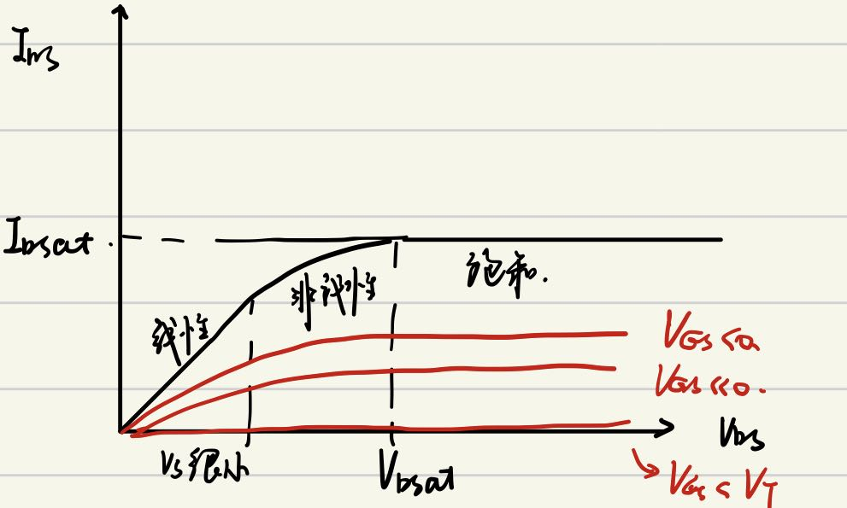
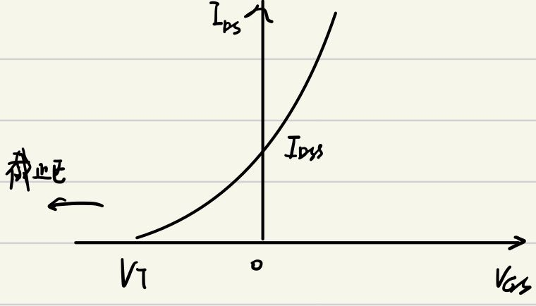
4. JFET的转移特性曲线和输出特性曲线
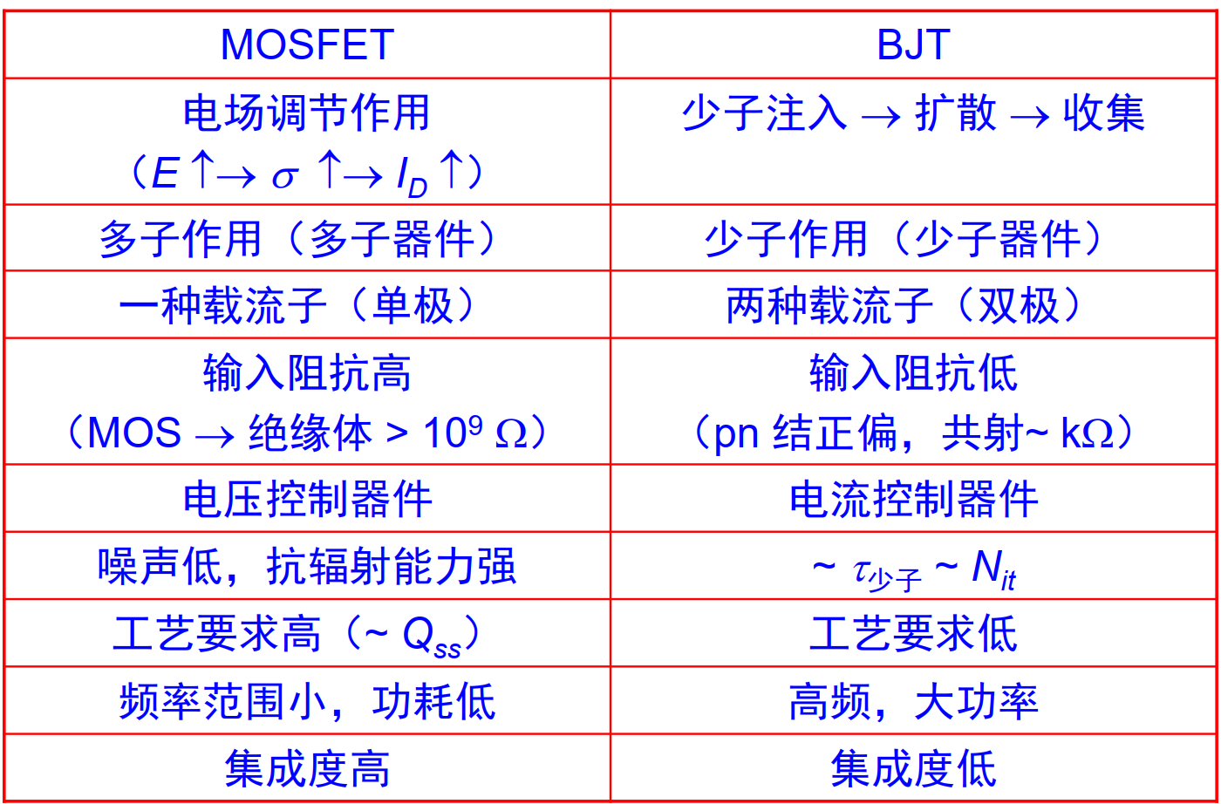
5. BJT与MOSFET对比

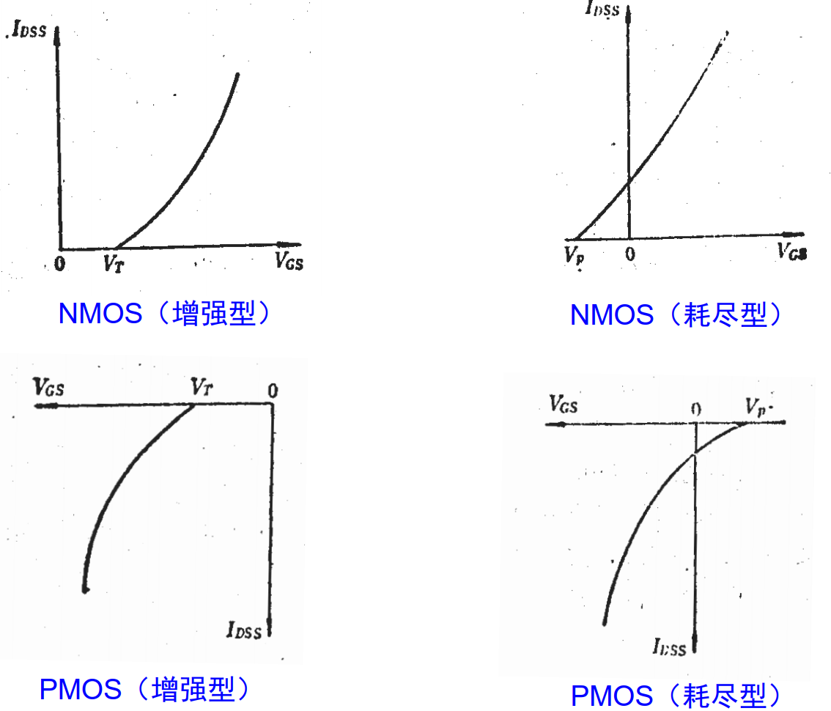
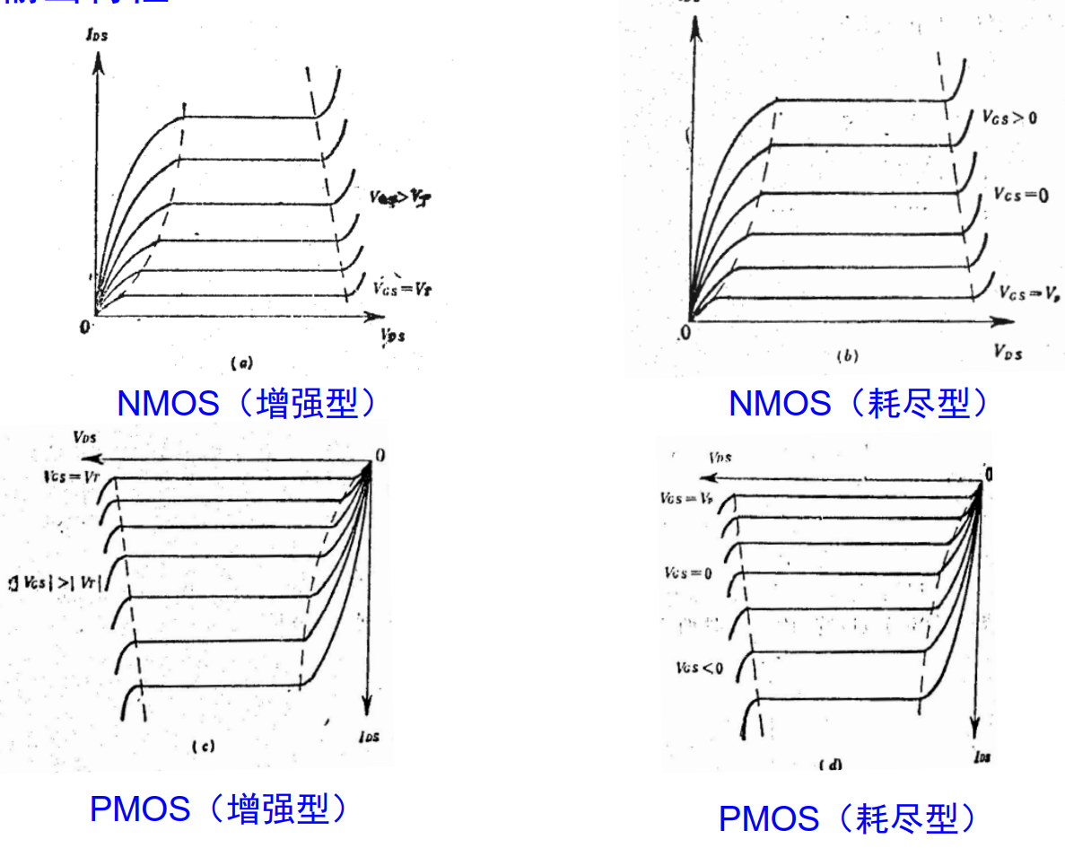
6. MOSFET输出特性和转移特性曲线

